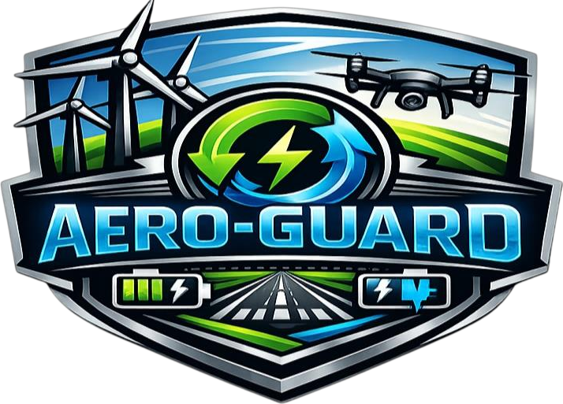
AERO-GUARD
Bölgesel Havalimanları İçin Kendi Enerjisini Üreten,
Uçuş Tarifesine Duyarlı Otonom Drone Kovanı
GENİŞLETİLMİŞ PROJE RAPORU · V3: KOVAN · FİNAL AŞAMASI
Innovative Approaches in Technology for Sustainable Aviation Hackathon
Türkiye Sürdürülebilir Havacılık Platformu (TSAA)
HASAN KAŞIKCI | hasankasikci80@gmail.com | Bilgisayar Mühendisliği – 4. Sınıf
OĞUZ KORTUN | kortunoguz@gmail.com | Bilgisayar Mühendisliği – 4. Sınıf
ENSAR ENES AKKUŞ | ensarenesakkus@hotmail.com | Bilgisayar Mühendisliği – 4. Sınıf
EFEKAAN BENGİ | efekaanbengi@hotmail.com | Bilgisayar Mühendisliği – 4. Sınıf
Çanakkale Onsekiz Mart Üniversitesi · Ekim 2026

YÖNETİCİ ÖZETİ
AERO-GUARD, bölgesel havalimanlarında pist ve çevresindeki rutin denetimleri otonom drone'larla yapan ve enerjisini sahada güneş ile rüzgârdan üreten bir sistemdir. V3 sürümünde sistem bir arı kovanı gibi çalışır: görevlerine göre uzmanlaşmış drone'lar tek bir ortak harita üzerinden iş birliği yapar. Kâşifler pisti tarar ve yabancı nesneyi bulur, işçi bulunan nesneyi toplar, bekçi kuşu ve hayvanı uzaklaştırır, nöbetçi kameralar acil durumu ilk fark eder; soğuk iklimli havalimanlarında bakıcı rolü kış sabahı park eden uçakta buzun nerede olduğunu gösterir. Kovan ihtiyaç oldukça hücre ekleyerek büyür.
Proje üç sürümden geçti. Başvuruda (v1) büyük havalimanları için 50'den fazla drone'dan oluşan bir sürü ve de-icing dahil geniş bir görev seti öngörüyorduk. Mentörlerimiz iki kritik geri bildirim verdi: Sabiha Gökçen gibi yoğun havalimanlarında dakikada bir hareket olduğundan pistte drone'a zaman penceresi yoktur ve büyük havalimanlarında bu ihtiyaç için kurulu sistemler zaten vardır; bölgesel bir havalimanı için 50+ drone'luk sürü de gerçekçi değildir. Final sürümünde (v2) bölgesel havalimanlarına ve iki drone'a odaklandık. Mentörlerimiz projeyi bir arı kovanına benzetmişti; V3'te bu benzetmeyi projenin omurgası yaptık: aynı odak, ama görevine göre uzmanlaşmış ve yalnızca ihtiyaç kadar büyüyen küçük bir kovan.
Pilot saha, ekibimizin bulunduğu Çanakkale Havalimanı'dır: tek pist (2.350 × 45 m), 2025'te 192 bin yolcu ve günde yaklaşık dört ticari hareket. Önerdiğimiz Çanakkale kovanı, pistin iki ucundaki iki petek istasyonunda 2 kâşif, 1 bekçi ve 1 işçiden oluşur; pisti ayrıca iki nöbetçi kamera direği izler. Her ticari hareketten yaklaşık 15 dakika önce iki kâşif pisti yaklaşık 12 dakikada tarar ve kuleye "temiz pist" raporu iletir. Kovanın kraliçesi yoktur: görev planı merkezi bir planlayıcıdan gelir ve kule onaylamadan hiçbir drone kalkmaz.
Yeni yeteneklerin her birini sınırıyla birlikte sunuyoruz. İşçi yalnızca 1 kg ve 30 cm'yi aşmayan nesneleri toplar; gerisi saha ekibinindir. Bakıcı yalnızca buz haritası çıkarır, sıvı sıkmaz, buzlanma koşulunda uçmaz ve olgunluğu düşüktür (TRL 3–4). Acil durumda iddiamız itfaiyeden önce ulaşmak değil, olayı ilk görmektir. GNSS karıştırma ve aldatmaya karşı karıştırıcı değil, tespit ve dayanıklılık kullanırız.
≈12 dk  iki kâşifle tam pist taraması | 4 + 2  drone ve nöbetçi direk (Çanakkale kovanı) | ≈218 bin $  Çanakkale kovanı kurulumu (±%30) | 12  acil durum senaryosu | 30 ay  prototipten 3–5 havalimanına
Raporda verilen tüm sayısal değerler ön tasarım tahminleridir; varsayımlar ilgili bölümlerde açıkça belirtilmiş, doğrulama pilot uygulamaya bırakılmıştır. Maliyet tahminleri ±%30 belirsizlik içerir.

1. GİRİŞ VE REVİZYON GEREKÇESİ

1.1 Başvurudan V3'e: Ne Değişti?
Ocak 2026'daki başvuru raporumuz "Havalimanı 4.0" vizyonuyla büyük bir havalimanının tüm yer operasyonlarını otonomlaştırmayı hedefliyordu. Mentör görüşmeleri ve ek araştırmamız bu kapsamın gerçekçi olmadığını gösterdi; final sürümünde projeyi bölgesel havalimanlarına ve iki drone'a daralttık. V3'te bu odağı koruyarak filoyu görevlere göre uzmanlaştırdık ve dört yeni yetenek ekledik: FOD toplama, buz haritası, acil durumda ilk tespit ve GNSS karıştırma savunması. Tablo 1 üç sürüm arasındaki farkları ve gerekçelerini özetlemektedir.
Tablo 1. Başvuru (v1), final (v2) ve V3 sürümleri arasındaki temel farklar
Konu | Başvuru (v1) | Final (v2) | V3: Kovan | Gerekçe
Hedef saha | Büyük, yoğun havalimanları (İST pilotu) | Düşük trafikli bölgesel havalimanları (pilot: Çanakkale) | Aynı; kovan boyu havalimanının trafiğine ve iklimine göre seçilir | Yoğun pistte pencere yok; büyük havalimanlarında kurulu sistemler var
Filo | 50+ drone'luk sürü | 2 drone, 2 istasyon | Çanakkale kovanı: 2 kâşif, 1 bekçi, 1 işçi + 2 nöbetçi direk | Mentör eleştirisi: 50+ drone gerçekçi değil; kovan küçük başlar, ihtiyaç kadar büyür
Organizasyon | Merkeziyetsiz sürü zekâsı | Merkezi görev planlayıcı; iki eş drone | Kastlar: her drone tek tip işe göre donatılır; merkezi planlayıcı ve kule onayı ("kraliçe yok") | Uzmanlaşma, sertifikasyonu ve SORA'yı görev bazında mümkün kılar
FOD'a müdahale | Yalnızca tespit | Tespit; nesneyi ekip kaldırır | İşçi ≤ 1 kg ve ≤ 30 cm nesneyi vinçle toplar; gerisi ekibin | Tespitten temizliğe süreyi kısaltmak; sınır yük bütçesinden
De-icing | Termal haritayla hedefli sıvı uygulaması, glikol geri dönüşümü | Kapsam dışı | Yalnızca buz haritası (bakıcı); sıvıyı ekip sıkar; git/gitme koşulları; TRL 3–4 | Drone buzlanma koşulunda uçmaz; temiz uçak kararı kaptanındır
Acil durum | Ekiplerden dakikalar önce ulaşma iddiası | Kule onayıyla termal görüntü | Nöbetçi kameralar olayı ilk fark eder; en yakın uygun drone; 12 senaryo | ICAO itfaiyeye 3 dk hedefi koyar; iddiamız ilk görmek
GNSS ve RF | Ele alınmamış | RTK + görsel konumlama (risk tablosunda) | Güvenli konum: RF/GNSS izleme, çok kaynaklı konum, yedek bağlantı, prosedür | EASA SIB 2022-02: Akdeniz'de karıştırma ve aldatma artışı
Enerji | Radar emici kaplamalı türbinler, şebekeden tam bağımsızlık | 4 kWp güneş + 3 kW dikey türbin + 20 kWh; şebeke yedek | Hesap kovan boyuna göre: Çanakkale kovanında güneş 6 kWp (≈1,5×), türbin ve batarya aynı; Ek 14 yerleşimi | Radar emici kaplama araştırma aşamasında; tek kaynak riskli
Şarj | Türbin tepesinde kablosuz şarj | Yerde ticari istasyon | Petek: istasyon hücrelerini ortak güç, iklim ve ağla birleştiren yapı | Dönen yapıya iniş sorunlu; petek hücre ekleyerek büyür
ATC | "Handshake" ile pisti 10 sn'de boşaltma | Kule onaylı pencereler, ADS-B | Aynı + her kast için hareketin ±5 dk'sı pist kullanım bandı | Drone, uçak yaklaşırken zaten yerde olmalı
Maliyet | Ölçeğe göre 5–15 milyon $ | ≈124 bin $ (±%20) | Kovan boyuna göre: mini ≈124, Çanakkale ≈218, kış ≈223 bin $ (±%30) | Her havalimanı yalnızca ihtiyaç duyduğu hücreyi alır
Sayısal iddialar | Dayanağı verilmemiş yüzdeler (süre, tespit, kuş çarpması, CO₂, glikol) | Varsayımları açık ön hesaplar | Aynı ilke; yeni yeteneklerde sınır, olgunluk ve pilotta ölçülecek KPI | Dayanaksız rakam savunulamaz

1.2 Hackathon Temalarıyla İlişki
AERO-GUARD üç temayla doğrudan ilişkilidir: Yeşil Havalimanları ve Altyapı (sahada yenilenebilir üretim, pist ömrünün uzatılması), Verimli Operasyonlar (rutin denetimlerin otomasyonu, tarifeye ve kastlara göre planlama, tespitten temizliğe kısalan süre) ve Geleceğin Mobilitesi ve İnovasyon (havalimanı ortamında uzmanlaşmış otonom sistemlerin güvenli kullanımı). Üretim fazlası enerjinin elektrikli saha araçlarına aktarılması, modüler hücrelerin farklı havalimanlarında yeniden kullanılabilmesi ve toplanan FOD kayıtlarının kaynak analizine girdi olması ile Havacılıkta Döngüsel Ekonomi temasına da katkı sunar.

2. PROBLEM TANIMI

2.1 Yabancı Madde (FOD) Riski
FOD; pist, taksi yolu ve apronda bulunan, uçağa veya motora zarar verebilecek her türlü yabancı nesnedir (cıvata, lastik parçası, taş, plastik, hayvan kalıntısı). ABD Ulaştırma Araştırma Kurulu'nun havalimanı FOD denetim uygulamalarını derleyen ACRP Synthesis 26 çalışması, McCreary'nin (2010) tahminlerine dayanarak FOD'un kuş çarpmaları dahil dünya genelindeki doğrudan maliyetini yılda yaklaşık 1,26 milyar $, dolaylı maliyetlerle birlikte toplam maliyetini ise yaklaşık 13,9 milyar $ olarak aktarır. Aynı kaynağa göre ABD'deki havayollarının FOD kaynaklı bakım maliyeti 10.000 hareket başına ortalama 250.000 $'dır. Maliyetin büyük kısmı gecikme, iptal ve motor onarımı gibi dolaylı kalemlerden oluşur; bir motor onarımı yalnızca finansal değil, yeni parça üretimi ve lojistik nedeniyle karbon açısından da yüksek bir yüktür.

2.2 Yaban Hayatı
Kuş ve diğer yaban hayatı çarpmaları emniyet açısından kritik risklerdir; yukarıdaki maliyet tahminleri de kuş çarpmalarını içerir. Havalimanlarında yaygın olarak kullanılan sabit ses topları ve hoparlör sistemlerinin etkisi zamanla azalır, çünkü kuşlar sabit ve tekrarlı uyaranlara alışır. Bölgesel havalimanlarında yaban hayatı kontrolü çoğunlukla personelin araçla devriye gezmesine dayanır; çevre çitinden sahaya giren köpek, tilki gibi hayvanlar da ayrı bir risk oluşturur.

2.3 Pist Yüzeyinin İzlenmesi ve Raporlanması
Pist kaplamasındaki çatlak, kopma ve derz bozulmaları hem FOD kaynağıdır hem de zamanında müdahale edilmezse kapsamlı ve karbon yoğun yenileme işlerine dönüşür. Ayrıca ICAO, 4 Kasım 2021'den itibaren Küresel Raporlama Formatı'nı (Global Reporting Format, GRF) uygulamaya koymuştur: pist yüzey durumu her pist üçte biri için kirletici türü, kaplama oranı ve derinlik bilgisiyle değerlendirilir ve Pist Durum Kodu (RWYCC) olarak raporlanır. Bu değerlendirme bugün büyük ölçüde görsel ve manuel olarak yapılmaktadır.

2.4 Bölgesel Havalimanlarındaki Boşluk
Büyük havalimanlarında bu ihtiyaçlar için özel sistemler bulunmaktadır. Türkiye'de DHMİ ile TÜBİTAK BİLGEM'in geliştirdiği milimetre dalga FOD radarı FODRAD Antalya Havalimanı'nda kuruludur; yerli kuş radarı KUŞRAD 2017'de Atatürk Havalimanı'nda devreye alınmıştır; ArgosAI'ın görüntü işleme tabanlı A-FOD sistemi Gazipaşa-Alanya'da demo olarak kurulmuştur. Bu sistemler sürekli izleme sağlar, ancak pist boyunca sabit sensör altyapısı ve inşaat gerektirir. ACRP çalışması, üreticilerin fiyat paylaşmakta isteksiz olduğunu ve maliyetin altyapı gereksinimine göre büyük farklılık gösterdiğini belirtmektedir.
Buna karşılık yılda birkaç yüz bin yolcuya hizmet veren bölgesel havalimanlarında FOD, pist ve çit kontrolleri hâlâ personelin araçla yaptığı görsel denetimlere dayanır. Bu denetimler insan dikkatine bağlıdır, küçük nesneleri kaçırabilir ve karşılaştırılabilir, kayıt altına alınmış veri üretmez. AERO-GUARD bu boşluğu hedefler.

3. MEVCUT ÇÖZÜMLER VE KONUMLANDIRMA
AERO-GUARD'ı oluşturan teknolojilerin her biri tek başına yeni değildir. Yenilik, bu teknolojilerin bölgesel havalimanı ölçeğinde, uçuş tarifesine duyarlı, kendi enerjisini üreten, görevine göre uzmanlaşmış ve uygun maliyetli tek bir kovanda birleştirilmesidir. Tablo 2 mevcut yaklaşımları karşılaştırmaktadır.
Tablo 2. Mevcut çözümler ve AERO-GUARD'ın konumu
Yaklaşım | Örnekler | Güçlü yanı | Bölgesel havalimanı için sınırı
Sabit FOD radarı / kamerası | FODRAD (Antalya), A-FOD (Gazipaşa), Xsight FODetect, QinetiQ Tarsier | 7/24 sürekli izleme | Pist boyunca altyapı ve yüksek maliyet; tek görev
Kuş radarı | KUŞRAD, Robin Radar | Geniş alanda kuş takibi | Yalnızca tespit; caydırma için ayrı sistem gerekir
Drone ile pist denetimi | Cranfield Havalimanı denemesi (HEROTECH8, 2020) | Sabit altyapı gerektirmez | Tek görev; tarife entegrasyonu ve enerji çözümü yok
Drone ile uçak muayenesi | Donecle, Mainblades | Hızlı gövde muayenesi | Farklı problem (uçak bakımı)
Drone ile uçakta buz tespiti | Musci vd. (2020), Aicardi vd. (2020) | Uçak yüzeyinde buzun yerini haritalama | Araştırma aşamasında; operasyonel ürün yok
Araçla manuel denetim | Bugünkü uygulama | Esnek, düşük maliyet | İnsan dikkatine bağlı, kayıt üretmez, fosil yakıtlı
AERO-GUARD | — | Kast bazlı çok görevli kovan, tarifeye duyarlı, yenilenebilir enerjili, modüler maliyet | Sürekli FOD izlemesi değil, periyodik tarama (düşük trafikte yeterli)

3.1 Yenilikçi Yönler
- Görevine göre uzmanlaşmış kovan: Her drone tek tip işe göre donatılır; sertifikasyon ve SORA risk değerlendirmesi görev bazında yapılır. Kovan küçük başlar ve yalnızca ihtiyaç duyulan hücreyle büyür.
- Tarifeye duyarlı, kast bazlı planlama: Görevler uçuş tarifesine ve gerçekleşen hareket saatlerine göre kastlara atanır. Farklı kastlar aynı anda farklı bölgelerde çalışabilir; her hareketin 5 dakika öncesi ve sonrasında hiçbiri uçmaz.
- Uçuş öncesi temiz pist raporu: Her ticari hareketten önce kayıtlı, fotoğraflı ve konumlu bir pist taraması kuleye sunulur; denetim bir "kontrol edildi" işaretinden ölçülebilir bir veriye dönüşür.
- Tespitten temizliğe kapalı döngü: Kâşifin bulduğu nesne ortak haritaya düşer; operatör onayıyla işçi küçük nesneyi toplar, kâşif alanın temizlendiğini doğrular. Toplanan her nesne kaynak analizi için kayda geçer.
- İlk fark eden kovan: Nöbetçi kameralar her harekette pisti izler; olağan dışı bir durum saniyeler içinde kuleye bildirilir.
- Sahada üretilen enerji: Enerji adası güneş ve rüzgârdan üretir, şebeke yalnızca yedektir; şebeke çökse de kovan bir süre bataryayla çalışır.
- Veri sahada kalır: Tüm görüntü işleme havalimanı içindeki kenar sunucuda yapılır; bu, sivil–askeri ortak kullanımlı havalimanları için kritik bir gerekliliktir.

3.2 Neden Periyodik İzleme Yeterli?
AERO-GUARD, sabit sistemlerin sağladığı sürekli izlemeyi vaat etmez. Bunun yerine düşük trafikli bir havalimanında asıl ihtiyaç olan "her hareketten önce doğrulanmış temiz pist" hedefini, aynı kovanla birden fazla görevi yerine getirerek karşılar. Günde birkaç hareketin olduğu bir havalimanında pistin kullanılmadığı süre gün boyunca saatlerce sürer; bu nedenle her hareketten hemen önce yapılan bir tarama, pistin uçak tarafından kullanıldığı anlar için sürekli izlemeyle aynı güvenceyi daha düşük maliyetle sağlar. V3'teki nöbetçi kameralar bu yaklaşımı değiştirmez: bir FOD radarı değildirler; görevleri hareket anlarında pisti izleyip olağan dışı bir durumu kuleye bildirmektir.

4. PİLOT SAHA: ÇANAKKALE HAVALİMANI
Çanakkale Havalimanı pilot uygulama için üç nedenle uygundur. Birincisi, trafik yoğunluğu çok düşüktür: 2026'nın ilk yedi ayında 71 bin yolcu ağırlayan havalimanı, aynı dönemde 28 milyon yolcuya hizmet veren Sabiha Gökçen'in yaklaşık 1/400'ü ölçeğindedir. İkincisi, Çanakkale rüzgâr enerjisi kurulu gücünde Türkiye'nin önde gelen illerindendir (2023 sonu itibarıyla 976 MW ile üçüncü sıra); bu da sahada rüzgâr üretimini anlamlı kılar. Üçüncüsü, üniversitemize yakınlığı saha ziyaretlerini, veri toplamayı ve paydaşlarla düzenli iletişimi mümkün kılar.
Tablo 3. Çanakkale Havalimanı temel bilgileri
Pist | 04/22, 2.350 m × 45 m, beton
Yolcu (2025) | 192.434
Düzenli hat | AJet – Ankara
Tahmini ticari hareket | Günde ≈4 (yıllık yolcu ÷ 365 ÷ hareket başına ≈150 yolcu)
Statü | Sivil–askeri ortak kullanım
Terminal kapasitesi | 180.000 yolcu/yıl
Sivil–askeri ortak kullanım iki ek gereklilik doğurur. Birincisi görüntü verisinin güvenliğidir: görüntüler buluta gönderilmez, işleme ve depolama havalimanı içindeki kenar sunucuda yapılır (Bölüm 14). İkincisi frekans ve hava sahası koordinasyonudur: sahada askerî karşı-İHA sistemleri bulunabileceği için drone'larımızın askerî birimle koordineli olarak "dost" listesinde yer alması gerekir (Bölüm 10). Çanakkale'nin rüzgârlı iklimi enerji adası için avantaj, uçuş için ise kısıttır; rüzgâr sınırı aşıldığında görev yapılmaz (Bölüm 14).

5. KOVAN MİMARİSİ VE KASTLAR
Mentörlerimiz projeyi bir arı kovanına benzetti. Başvurudaki "Kovan" kavramı da bu benzetmeden geliyordu; ancak orada kovan, merkeziyetsiz bir sürü zekâsıyla yönetilen 50'den fazla drone anlamına geliyordu. V3'te benzetmeyi farklı kuruyoruz: kovan küçük başlıyor, her bireyin bir rolü var ve kovan yalnızca ihtiyaç kadar büyüyor. Mimari üç katmandan oluşur: enerji adası, kast hücrelerini barındıran petekler ve görevleri dağıtan kovan zekâsı (Şekil 1).
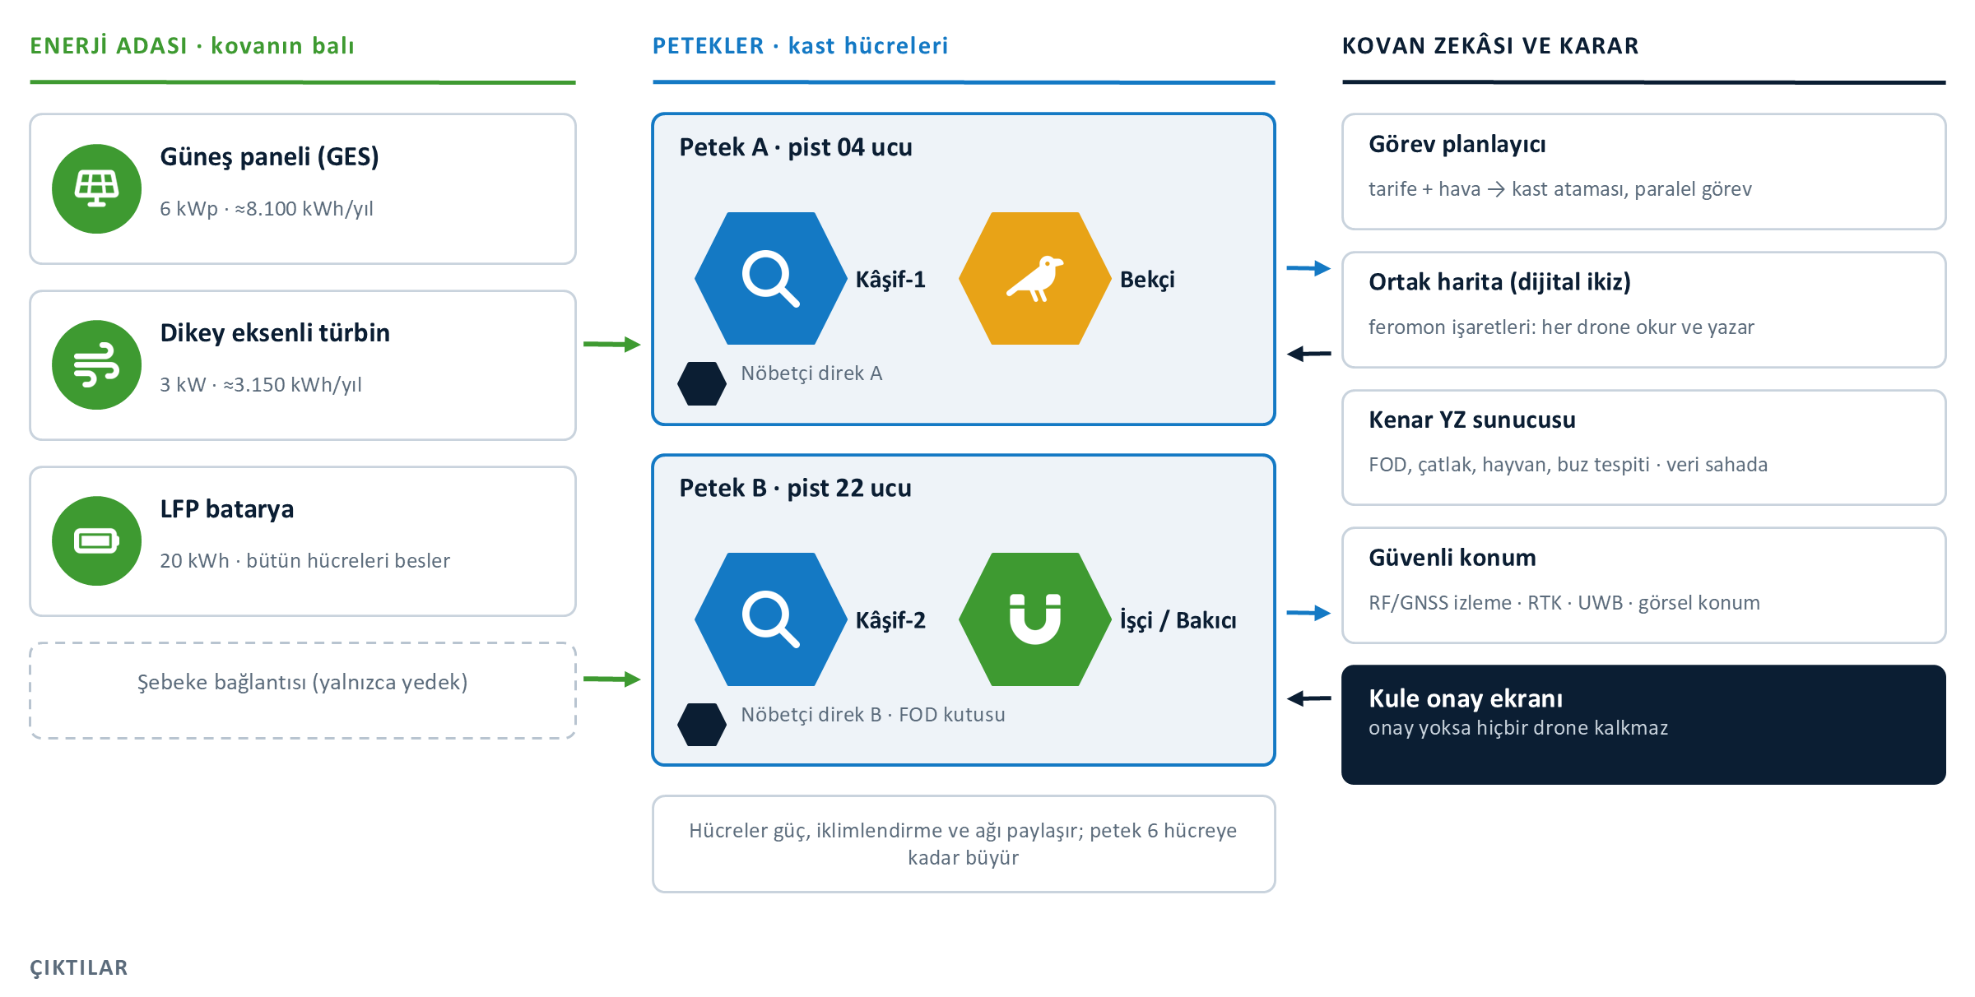
Şekil 1. AERO-GUARD V3 kovan mimarisi (Çanakkale kovanı)
Kraliçe yok. Gerçek kovanda merkezi bir emir veren yoktur. Bizim kovanda ise emniyet gereği merkezi bir görev planlayıcı ve kule onayı vardır. Drone'lar yalnızca engelden kaçınma ve arıza durumunda güvenli davranma konusunda kendi başına karar verir. Kovanın kararını kule ve insan verir.

5.1 Kovan Benzetmesi
Benzetme yalnızca bir anlatım aracı değildir; her öğe sistemde somut bir bileşene karşılık gelir (Tablo 4).
Tablo 4. Arı kovanı ile AERO-GUARD arasındaki karşılıklar
Arı kovanında | AERO-GUARD'da
Kâşif arılar yeni kaynak bulur | Kâşif drone'lar pisti tarar, yabancı nesneyi bulur
Sallanma dansı kaynağın yönünü ve uzaklığını anlatır | Kâşif, nesnenin konumunu ve fotoğrafını kovana bildirir
Feromon: arıların çevreye bıraktığı iz | Dijital ikiz üzerindeki işaretler: her drone ortak haritayı okur ve ona yazar (biyolojideki adı stigmerji)
Toplayıcı işçiler nektarı kovana taşır | İşçi drone nesneyi toplar, istasyondaki FOD kutusuna taşır
Nöbetçi arılar kovan girişini bekler | Nöbetçi kameralar her iniş-kalkışta pisti izler
Bekçi arılar tehdidi uzaklaştırır | Bekçi drone kuşu ve hayvanı uzaklaştırır, çiti dolaşır
Bakıcı arılar yavruya bakar | Bakıcı rolü park eden uçağın buz haritasını çıkarır
Arılarda iş bölümü yaşla değişir | Bizde başlıkla değişir: aynı ağır gövde toplama başlığıyla işçi, kamera başlığıyla bakıcı olur
Petek: altıgen hücreler | Petek istasyonu: her hücre bir drone yuvası; kovan hücre ekleyerek büyür
Bal: kovanın enerji deposu | Batarya: güneş ve rüzgârla dolan enerji deposu
Arılar kanat çırparak kovanı serinletir | İstasyon iklimlendirmesi en büyük tüketim kalemi; ortak yalıtımlı petek bu yükü azaltabilir (pilotta ölçülecek)
Tehdide en yakın arılar savunur | Acil durumda en yakın uygun drone görevlendirilir

5.2 Kastlar
Kovan beş kasttan oluşur (Tablo 5). Her kast tek tip işe göre donatılır, sertifikalandırılır ve risk değerlendirmesi (SORA) kendi görevi için yapılır. Arılarda iş bölümü yaşla değişir; bizde başlıkla değişir: aynı ağır gövde toplama başlığıyla işçi, kamera başlığıyla bakıcı olur.
Tablo 5. Kastlar ve Çanakkale kovanındaki dağılımı
Kast | Görevler | Platform | Yük | Petek
Kâşif × 2 | FOD taraması, açılış taraması, pist sağlığı ve GRF, hareket sonrası tarama | M3TD sınıfı | 48 MP + termal, entegre | A ve B
Bekçi × 1 | Yaban hayatı caydırma, çit devriyesi, izinsiz giriş takibi | M3TD sınıfı | Termal + hafif hoparlör ve ışık | A
İşçi × 1 | FOD toplama | M350 sınıfı, ≈2,7 kg yük | Vinç + toplama başlığı (EPM mıknatıs veya kıskaç) + termal/zoom kamera | B
Bakıcı (işçinin ikinci rolü) | Kış sabahı buz haritası | İşçiyle aynı gövde | Kamera başlığı; ek donanım yok | B
Nöbetçi × 2 direk | Her harekette pisti izler, olayı ilk fark eder | Sabit termal + görünür PTZ kamera | — | A ve B direkleri
Çanakkale kovanında bakıcı rolü varsayılan olarak yer almaz, çünkü Çanakkale'de kış sabahı buzlanması nadirdir. Rol, soğuk iklimli havalimanları için önerilen kış kovanında işçinin ikinci görevi olarak etkinleştirilir (Bölüm 8).

5.3 Petek İstasyonu ve Yerleşim
Her petek, altıgen hücrelerden oluşan yalıtımlı bir yapıdır. Her hücrede ticari bir otomatik drone istasyonu (drone-in-a-box) bulunur; hücreler güç hattını, iklimlendirmeyi ve ağı paylaşır. Kâşif ve bekçi hücreleri için referans donanım DJI Dock 2 sınıfıdır: istasyon IP55 korumalıdır, –25 °C ile 45 °C arasında çalışır ve drone'u 32 dakikada %20'den %90'a şarj eder. İşçinin daha büyük gövdesi (M350 sınıfı) için uygun istasyonun seçimi pilot öncesinde yapılacaktır. Her petek altı hücreye kadar büyüyebilir; böylece kovan yeni bir yapı kurmadan hücre ekleyerek büyür.
- Petek A (pist 04 ucu): Kâşif-1, Bekçi ve nöbetçi direk A.
- Petek B (pist 22 ucu): Kâşif-2, İşçi/Bakıcı, FOD kutusu ve nöbetçi direk B.
- Yerleşim: Petekler ICAO Ek 14'e göre pist şeridinin dışında ve geçiş yüzeyinin altında kalır (Bölüm 12.3); kesin yer DHMİ mânia görüşüyle belirlenecektir (Şekil 2).
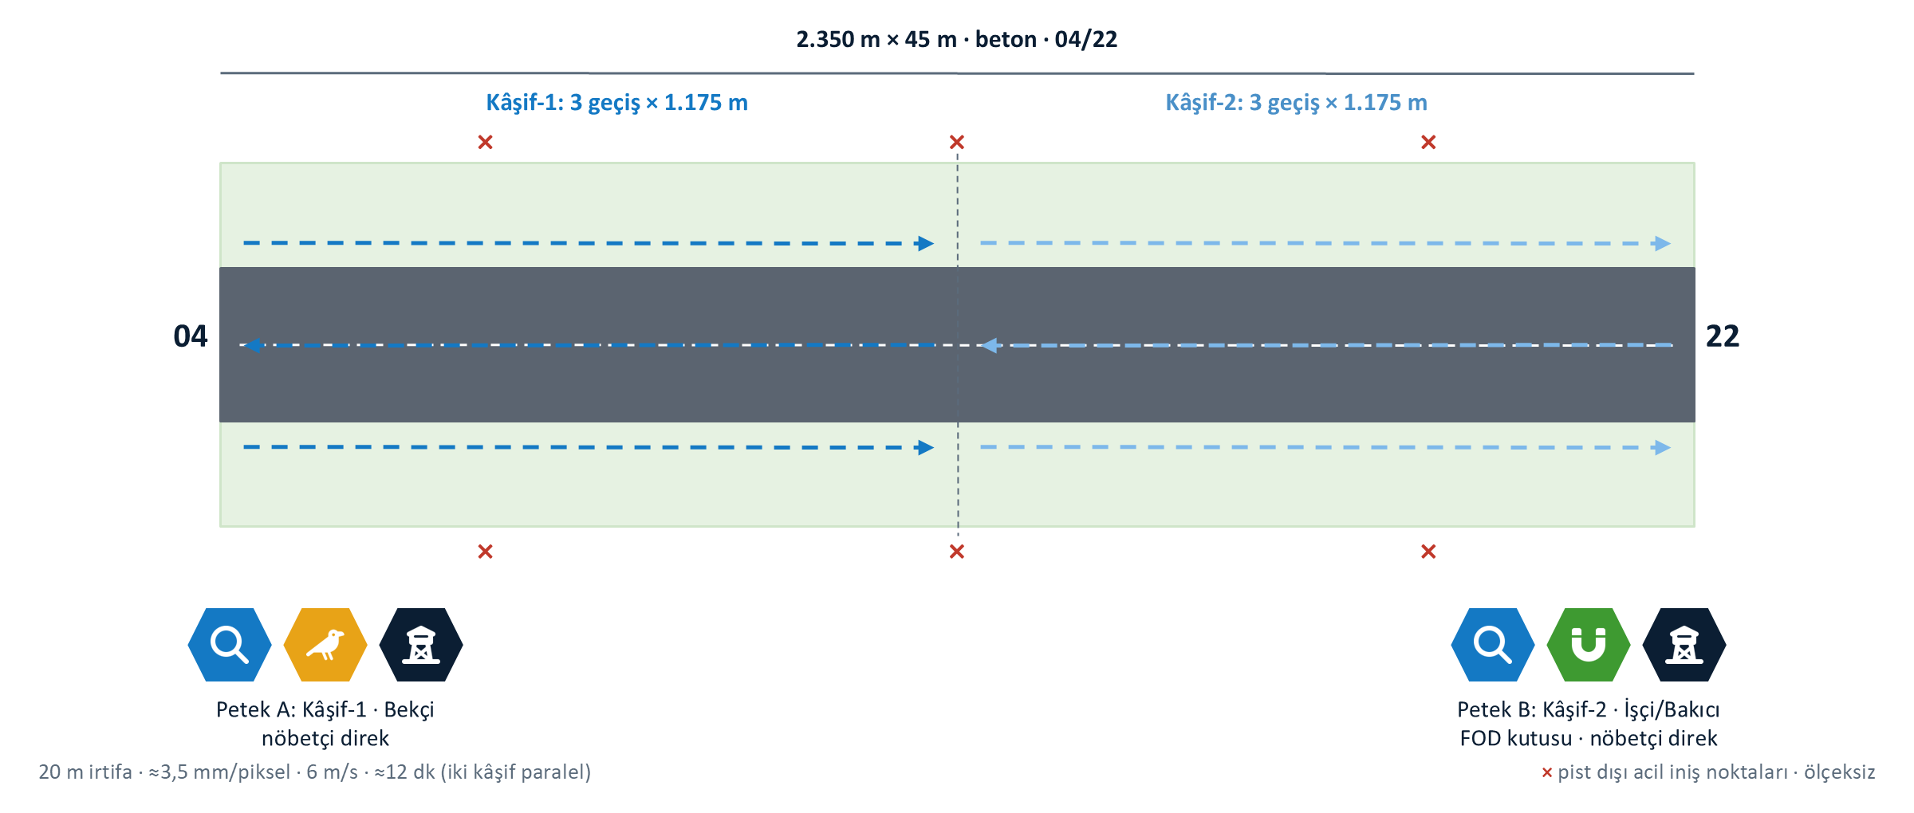
Şekil 2. Çanakkale kovanının yerleşimi ve kâşiflerin tarama planı (ölçeksiz)

5.4 Platformlar, Taşıma Kapasitesi ve Dayanıklılık
Kovanda üç donanım sınıfı vardır (Tablo 6). Değerler üretici ve satıcı verilerinden alınmıştır; "doğrulanacak" işaretli olanlar üreticinin resmî verisiyle teyit edilecektir. Mimari donanımdan bağımsızdır; yerli muadiller değerlendirmeye açıktır.
Tablo 6. Platformların taşıma kapasitesi ve dayanıklılığı
Özellik | Kâşif / Bekçi (M3TD sınıfı) | İşçi / Bakıcı (M350 sınıfı) | Petek hücresi (Dock 2 sınıfı)
Kamera ve yük | 48 MP geniş açı + 640 × 512 termal, RTK; faydalı yük yok (entegre) | Değiştirilebilir başlık; azami faydalı yük ≈2,7 kg | —
Koruma | IP54 (doğrulanacak) | IP55 | IP55
Rüzgâr | 12 m/s operasyon, 8 m/s iniş-kalkış | 12 m/s | —
Sıcaklık | –20…45 °C (doğrulanacak) | –20…50 °C | –25…45 °C
Uçuş / şarj | ≈50 dk (laboratuvar) | ≈55 dk boş; yükle daha kısa | %20 → %90 şarj 32 dk
Dayanıklılık test planı (pilottan önce): yağmur (IP), 12 m/s rüzgâr, –20 °C soğuk ve +45 °C sıcak, titreşim, 500 kapak çevrimi, RF karıştırma ve EMC, vinç ve başlık için yük testi.
Drone'un FOD'a dönüşmemesi için her kalkıştan önce hücre kamerası pervaneleri ve gövdeyi kontrol eder; hasar görülürse drone kalkmaz.

5.5 Kovan Zekâsı: Yazılım Katmanı
- Görev planlayıcı ve kast ataması: Planlayıcı uçuş tarifesini, gerçekleşen kalkış/varış saatlerini ve hava verisini okur; görevleri kastlara atar. Tarama, açılış ve pist sağlığı kâşife; yaban hayatı ve çit bekçiye; toplama işçiye; buz haritası bakıcıya; acil durum en yakın uygun drone'a gider.
- Paralel görev: Farklı kastlar aynı anda farklı bölgelerde çalışabilir; örneğin kâşifler pisti tararken bekçi çit boyunca devriye gezer.
- Pist kullanım bandı: Her ticari hareketin 5 dakika öncesi ve sonrası her kast için geçerlidir; bu sürede hiçbir drone uçmaz.
- Batarya ve sorti: Her drone için ayrı izlenir; kast başına sorti ve doluluk yeni performans göstergeleridir.
- Ortak harita (dijital ikiz): Her tespit, pistin dijital ikizinde konumlu bir işarete dönüşür. Drone'lar bu haritayı okur ve ona yazar; arılardaki feromon izine karşılık gelen bu dolaylı iş birliğinin biyolojideki adı stigmerjidir. Kâşifin bıraktığı işaret işçiyi yönlendirir, doğrulama taraması işareti kapatır.
- Kenar YZ sunucusu: Görüntüler havalimanı içinde işlenir; FOD, çatlak, hayvan, olağan dışı olay ve (kış kovanında) buz tespiti için modeller çalışır. Veri buluta çıkmaz.
- Kule onay ekranı: Kule onaylamadan drone kalkmaz; kule görevi her an iptal edip drone'u geri çağırabilir.

5.6 Kovan Boyları ve Ölçekleme
Kovan, havalimanının trafiğine ve iklimine göre büyür (Tablo 7). Her havalimanı yalnızca ihtiyaç duyduğu hücreyi alır; maliyetler Bölüm 15'te verilmiştir.
Tablo 7. Kovan boyları
Kovan | Kim için | İçerik
Mini kovan (v2) | En küçük havalimanı | 2 kâşif, 2 hücre, enerji adası
Çanakkale kovanı (önerilen) | Düşük trafikli, rüzgârlı | 2 kâşif, 1 bekçi, 1 işçi, nöbetçiler, güvenli konum; güneş 6 kWp
Kış kovanı | Soğuk iklim (ör. Erzurum, Kars) | Çanakkale kovanı + bakıcı rolü
Geniş kovan | Daha sık trafik | +1–2 kâşif ve orta saha peteği
Ölçekleme kuralı: kâşif sayısı tarama süresini belirler. Her kâşif pistin 1/n'ini üç geçişle tarar (Tablo 8). Kısalan tarama daha sık tarifeye sığar; ancak dakikada bir hareketin olduğu büyük havalimanında yine pencere oluşmaz. Sınırımız değişmiyor: AERO-GUARD bölgesel havalimanları içindir.
Tablo 8. Kâşif sayısına göre tam pist tarama süresi (kalkış ve iniş dahil, tahmini)
Kâşif sayısı | Tarama süresi
2 | ≈12 dk
3 | ≈9 dk
4 | ≈8 dk

6. GÖREV MODÜLLERİ: KÂŞİF VE BEKÇİ

6.1 Uçuş Öncesi FOD Taraması (Kâşifler)
Her ticari hareketten yaklaşık 15 dakika önce iki kâşif eş zamanlı kalkar; her biri pistin yarısını (1.175 m) üç geçişle tarar (Şekil 2). Tespit edilen nesneler konumu ve fotoğrafıyla ortak haritaya, kuleye ve saha ekibine iletilir. Nesneyi kaldırma kararı insandadır: operatör nesneyi saha ekibine bırakabilir ya da toplanabilir bir nesneyse işçiyi görevlendirebilir (Bölüm 7). Tarama bitiminde sistem kuleye "temiz pist" raporu gönderir. Kâşifler ayrıca günün ilk hareketinden önce açılış taraması, gerektiğinde de hareket sonrası tarama yapar; örneğin bir lastik patlaması bildirildiğinde (Bölüm 9).
Tablo 9. FOD taraması ön hesabı
Parametre | Değer | Not
Taranacak genişlik | 60 m | 45 m pist + iki yanda 7,5 m omuz
Uçuş irtifası | 20 m | Kule onaylı pencere içinde, sanal sınırla
Kamera görüş genişliği | ≈28 m | 48 MP geniş açı, ≈70° yatay görüş açısı
Yer örnekleme mesafesi | ≈3,5 mm/piksel | 3 cm'lik nesne ≈8–9 piksel
Geçiş sayısı | 3 | %20 yan bindirme ile
Kâşif başına yol | ≈3,8 km | 3 × 1.175 m + dönüşler
Uçuş hızı | 6 m/s | Hareket bulanıklığını sınırlamak için
Tarama süresi | ≈12 dk | Kalkış ve iniş dahil, iki kâşif paralel
Enerji | ≈0,04 kWh/sorti | 115 Wh bataryanın ≈%25–30'u, şarj kaybı dahil
Bu süre, aracın birkaç geçişle yaptığı denetime benzerdir. AERO-GUARD'ın kazancı hız değil tutarlılıktır: her tarama aynı rotada ve aynı çözünürlükte yapılır, kayıt altına alınır ve insan gözünün kaçırabileceği küçük nesneler YZ ile işaretlenir.

6.2 Pist Sağlığı ve GRF Desteği (Kâşifler)
Haftada bir, uçuşların olmadığı uzun bir boşlukta kâşifler pisti 10 m irtifadan (≈1,7 mm/piksel) tarar. Görüntüler fotogrametriyle birleştirilerek pistin dijital ikizi oluşturulur; çatlak, kopma ve derz bozulmaları YZ ile işaretlenir ve haftadan haftaya karşılaştırılır. Böylece bakım ekibi küçük bir çatlağın büyümesini erken fark edip düşük maliyetli bir müdahaleyle büyük onarımı geciktirebilir.
Yağışlı veya kirli pist koşullarında drone görüntüleri, pistin her üçte biri için kirletici türü ve kaplama oranının değerlendirilmesine destek verir. GRF kapsamındaki pist durum kodunun belirlenmesi eğitimli personelin sorumluluğunda kalır; sistem bu personele kayıtlı, görsel bir kanıt sunar.

6.3 Yaban Hayatı Caydırma (Bekçi)
Kuş aktivitesinin yoğunlaştığı şafak ve gün batımı saatlerinde ve saha ekibinin uyarısı üzerine bekçi, termal kamerayla pist çevresini tarar. Kuş sürüsü veya hayvan tespit ettiğinde hafif bir hoparlör ve ışık aksesuarıyla tehlike sesleri ve ışık uyaranları kullanarak hayvanları pistten uzaklaştırır. Caydırma yalnızca hava aracı hareketi olmayan pencerelerde ve kuşları yaklaşma koridorlarından uzağa yönlendiren rotalarla yapılır. Hareketli bir kaynak olduğu için kuşların sabit sistemlere göre daha geç alışması beklenir; etkinlik pilot süresince kuş gözlem kayıtlarıyla ölçülecektir. Başvuru sürümündeki yüzdesel azalma iddiası dayanaksız olduğu için kaldırılmıştır. V3'te bu görevi ayrı bir kast üstlendiği için kâşifler tarama için hazır kalır; iki görev aynı anda farklı bölgelerde yürüyebilir.

6.4 Çevre Çiti ve İzinsiz Giriş Devriyesi (Bekçi)
Günde iki kez bekçi çevre çiti boyunca uçarak çitteki hasarları, açıklıkları ve sahaya giren hayvanları tespit eder; izinsiz bir giriş görüldüğünde kişiyi termal kamerayla izler ve güvenlik ekibini yönlendirir. Bu görev bugün personelin araçla yaptığı devriyenin yerini alır veya onu destekler.

6.5 Bir Günlük Operasyon
Şekil 3, temsili bir tarifeyle Çanakkale kovanının bir gününü kast bazında göstermektedir. Ticari hareketler sabah ve akşam saatlerinde toplandığı için pist sağlığı taraması ve çit devriyesi gibi uzun görevler gün içindeki boşluklara rahatça yerleşir. Hareketlerin 5 dakika öncesi ve sonrasındaki pist kullanım bantlarında hiçbir kast uçmaz. Kast başına sorti sayısı ve doluluk planlayıcıda ayrı izlenir; final raporundaki "drone başına günde 9–10 sorti" öngörüsü, iki drone'un bütün görevleri üstlendiği mini kovan içindir.
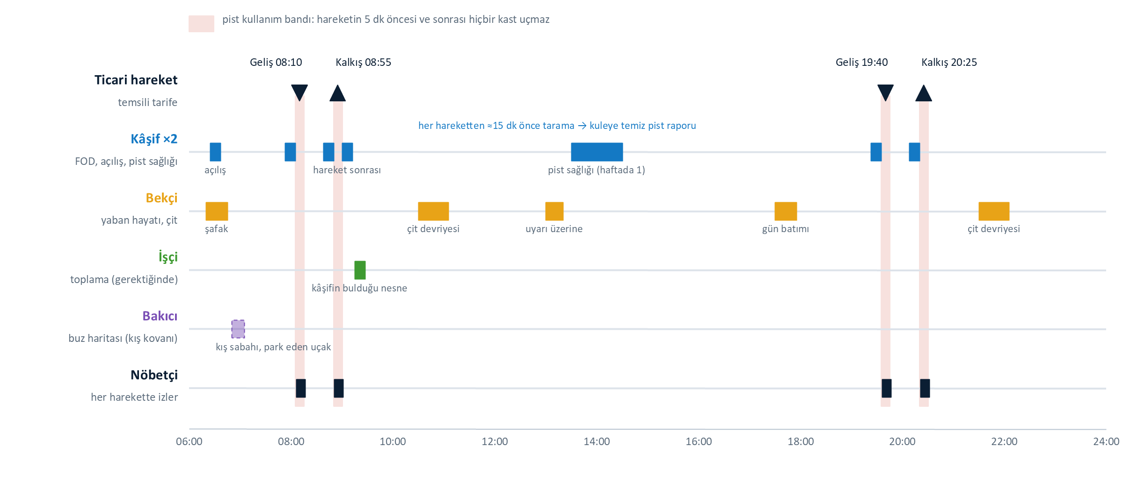
Şekil 3. Temsili bir günde kast bazlı görev planı (hareket saatleri örnektir; bakıcı satırı yalnızca kış kovanında)

7. FOD TOPLAMA: İŞÇİ
Final sürümünde FOD'u tespit edip konumunu bildiriyor, nesneyi kaldırmayı saha ekibine bırakıyorduk. V3'te tespitten temizliğe giden döngünün küçük nesneler için kovanın içinde kapanmasını öneriyoruz: kâşif bulur, operatör karar verir, işçi toplar, kâşif doğrular (Şekil 4).
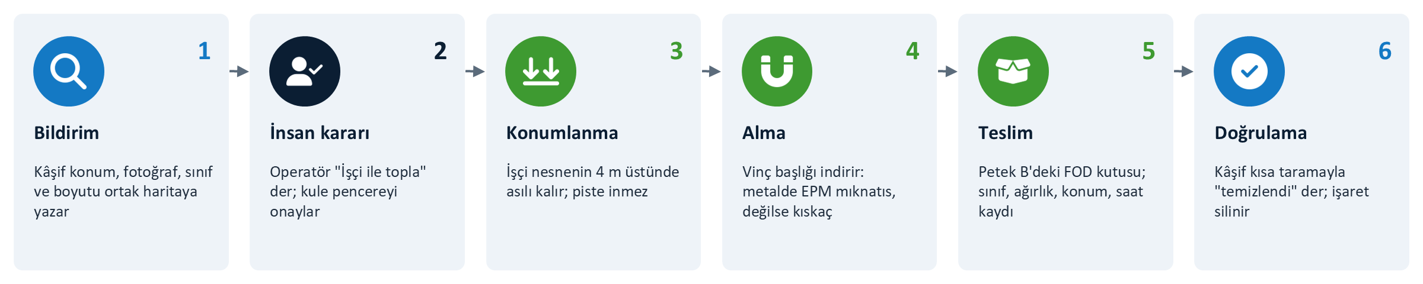
Şekil 4. Tespitten temizliğe: işçi ile FOD toplama akışı
- Bildirim: Kâşif nesneyi bulur ve kovana bildirir: RTK konumu, fotoğraf, sınıf ve tahmini boyut. Bu, arılardaki sallanma dansının karşılığıdır. Nesne dijital ikize işaret olarak düşer.
- İnsan kararı: Operatör "İşçi ile topla" der. Kule, pist kullanımda değilken pencereyi onaylar.
- Konumlanma: İşçi kalkar ve nesnenin 4 m üstünde asılı kalır. Yere inmez; böylece pervane rüzgârı hafif nesneyi savurmaz, drone da piste değmez.
- Alma: Vinç, kabloyla toplama başlığını indirir. Metal nesnede elektro-kalıcı mıknatıs (EPM) kullanılır; EPM güç kesilse bile tutar ve yalnızca komutla bırakır. Metal olmayan nesnede normalde kapalı yumuşak kıskaç kullanılır.
- Teslim: Nesne Petek B'deki FOD kutusuna bırakılır. Sınıf, ağırlık, konum ve saat kaydedilir; bu kayıtlar FOD kaynağı analizine girdi olur.
- Doğrulama: Kâşif bölgeyi kısa bir taramayla "temizlendi" diye işaretler ve işaret dijital ikizden silinir.
Sınırlar.
- Toplanabilen: 1 kg ve 30 cm'yi aşmayan nesneler.
- Saha ekibine kalanlar: Islak ya da yapışık nesneler, sıvılar, büyük keskin parçalar ve hayvan kalıntıları.
- Koşullar: Rüzgâr en fazla 8 m/s ve pist kullanımda değil. Kablo salınımı nedeniyle toplama sırasında hız sınırlıdır.
Yük bütçesi. 1 kg sınırı, drone'un taşıma kapasitesinden pay bırakılarak belirlendi (Tablo 10).
Tablo 10. İşçinin yük bütçesi
Kalem | Değer | Kaynak
Azami faydalı yük (M350 sınıfı) | 2,7 kg | Üretici verisi
Vinç ve toplama başlığı | ≈1,2 kg | Tasarım tahmini
Kalan kapasite | ≈1,5 kg | 2,7 − 1,2
Nesne için tasarım sınırı | 1 kg | Kalan kapasite üzerinde %33 pay
Performans göstergeleri (pilotta ölçülecek): tespitten temizliğe geçen süre ve 1 kg'ı aşmayan nesnelerde toplama başarı oranı. Vinç ve başlık, pilottan önce yük testinden geçirilecektir.
Toplama, insan ekibin yerini almaz. Islak, yapışık, büyük veya keskin nesneler ve her türlü belirsiz durum saha ekibine kalır; işçinin katkısı, küçük nesnelerde ekibin piste çıkma ihtiyacını azaltmak ve her toplanan nesneyi kayda geçirmektir.

8. BUZ HARİTASI: BAKICI
Başvuru sürümünde drone ile termal buz haritalama ve hedefli sıvı uygulaması öngörülmüştü. Final sürümünde bu modülü kapsam dışı bıraktık, çünkü küçük drone'lar buzlanma koşullarında uçamaz ve uçağın buzdan arındırıldığına karar vermek ekip ve kaptanın sorumluluğundadır. V3'te bu iki itirazı koruyarak dar bir rol tanımlıyoruz: bakıcı yalnızca harita çıkarır.
Ne yapar. Park etmiş uçağın kanat üstünde, yatay stabilizöründe ve gövde üstünde kırağı ya da buz olan bölgeleri haritalar. Bölgeler de-icing ekibinin tabletine "püskürtme bölgeleri" olarak düşer. İşlemden sonra bir kontrol uçuşu yapılır.
Ne yapmaz. Sıvı sıkmaz. "Uçak temiz" kararı vermez; temiz uçak ilkesi gereği bu karar kaptan ve ekibinindir.
Uçuş koşulu: git / gitme. Bakıcının kendisi buzlanmamalı ve düşmemelidir (Tablo 11).
Tablo 11. Bakıcı için git / gitme koşulları
Koşul | Kural
Yağış ve sis | Kar, dondurucu yağmur veya çisenti ve dondurucu sis yoksa uçar. METAR'da FZFG, FZDZ, FZRA, SN ya da PL varsa uçmaz.
Neden kırağı senaryosu | Açık ve sakin bir kış sabahında, ışınımsal soğumayla park eden uçakta kırağı oluşur. Havada aşırı soğumuş sıvı damlacık yoktur; bu yüzden drone'da buzlanma beklenmez.
Sıcaklık | ≥ –20 °C (üretici çalışma sınırı). Batarya ön ısıtılır, uçuş ≤ 15 dk.
Rüzgâr | ≤ 8 m/s
Koşul sağlanmazsa | Bugünkü gibi ekip gözle ve elle kontrol eder.
Emniyet geometrisi.
- Uçağın üzerinden asla geçmez; arıza olursa uçağa değil apron zeminine düşer.
- Gövdeye en az 6 m yatay mesafe; irtifa en fazla kuyruk yüksekliği + 3 m; hız ≤ 3 m/s.
- Motorlar kapalıyken uçar; APU çalışıyorsa kuyruk bölgesinden uzak durur.
Sensör. Haritalama RGB ve termal kamerayla yapılır. Literatürde uçak yüzeyinde buz tespiti için hiperspektral ve multispektral görüntüye dayalı makine öğrenmesi yaklaşımları incelenmiştir (Musci vd., 2020); hiperspektral kamerayı ileride eklenecek bir başlık olarak planlıyoruz. Drone ile çekilen RGB görüntülerden üretilen fotogrametrik nokta bulutuyla buz tespiti de kanadı temsil eden bir panel üzerinde simülasyon olarak denenmiştir (Aicardi vd., 2020).
Sayı vermiyoruz. Glikol tasarrufu pilotta ölçülecektir; başvurudaki glikol tasarrufu yüzdesini geri getirmiyoruz. Bu rolün olgunluğu düşüktür (TRL 3–4).
Saha. Çanakkale'de kış sabahı buzlanması nadir olduğundan bakıcı rolü Çanakkale kovanında yer almaz. Kış pilotu, soğuk iklimli bir bölgesel havalimanıyla iş birliğiyle yapılacaktır; rol bu havalimanları için önerilen kış kovanında işçi gövdesine yazılım ve kalibrasyonla (≈5 bin $) eklenir.

9. ACİL DURUM: İLK FARK EDEN KOVAN
Ticari hareket sırasında drone'lar yerdedir; bu nedenle iniş ve kalkış anlarında pisti iki nöbetçi direk izler. Her direkte sabit bir termal kamera ve görünür bantta bir PTZ kamera bulunur. YZ olağan dışı bir durumu saniyeler içinde kuleye bildirir; kule onaylarsa kovan en yakın uygun drone'u kaldırır (≈60 sn) ve ekiplere havadan termal görüntü ve konum aktarır (Şekil 5). Hedefimiz, olaydan kule uyarısına geçen sürenin 10 saniyeyi aşmamasıdır; bu değer pilotta ölçülecektir.
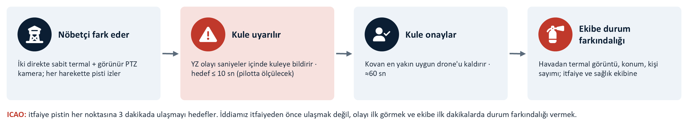
Şekil 5. İlk fark eden kovan: olaydan ekibe durum farkındalığına
ICAO, kurtarma ve yangınla mücadele ekiplerinin pistin her noktasına üç dakika içinde ulaşmasını hedef olarak belirler. Başvuru sürümünde drone'ların ekiplerden dakikalar önce olay yerine ulaşacağını yazmıştık; bu iddiayı geri çektik. Bizim iddiamız itfaiyeden önce ulaşmak değil, olayı ilk görmek ve ekibe ilk dakikalarda durum farkındalığı vermektir. Tablo 12, kovanın on iki senaryodaki rolünü özetler.
Tablo 12. Acil durum senaryoları ve kovanın rolü
Senaryo | İlk tespit | Kovan ne yapar | Kime gider
İnişte fren veya motor yangını | Nöbetçi termal | Sıcak noktayı işaretler; en yakın drone havadan termal görüntü verir | Kule, itfaiye
Pist dışına çıkma | Nöbetçi, iz takibi | Uçağın konumu; termal kişi sayımı | Kule, itfaiye, sağlık
Lastik patlaması ve parçalanma | Nöbetçi | Kâşifler hareket sonrası tarama yapar; işçi parçaları toplar (≤ 1 kg) | Kule, saha ekibi
Kuş çarpması bildirimi | Pilot bildirimi | Kâşif kuş kalıntısını arar; bekçi kuş sürüsünü uzaklaştırır | Saha ekibi
Yakıt veya hidrolik sızıntısı | Termal ve RGB | Alanı işaretler, büyümesini izler | Apron, itfaiye
Çitten izinsiz giriş | Bekçi devriyesi | İzler, güvenliği yönlendirir | Güvenlik
İzinsiz drone | RF izleyici, Remote ID | Konum ve yön uyarısı (biz müdahale etmeyiz) | Kule, güvenlik
Deprem sonrası pist hasarı | Kule çağrısı | Şebeke çökse de enerji adasıyla ≈15 dk'da çatlak taraması; yardım uçakları için pistin kullanılabilirliği belgelenir | Kule, AFAD
Şebeke kesintisi | Enerji yönetimi | Kovan bataryayla çalışmayı sürdürür (mini kovanda ≈1,5 gün, Çanakkale kovanında ≈1 gün; bkz. Bölüm 12.5) | Teknik birim
Çevrede yangın, duman | Bekçi | Çevre izleme, görüş uyarısı | Kule
Gece kayıp kişi araması | Kule çağrısı | Bekçi ile termal arama | Güvenlik
Acil iniş beklentisi | Kule çağrısı | Pisti önceden tarar, inişten hemen sonra tekrar tarar | Kule
İki sınır açıkça belirtilmelidir: kovan izinsiz bir drone'a müdahale etmez, yalnızca konum ve yön bilgisini kuleye ve güvenliğe iletir; acil durumdaki her kalkış da kule onayına bağlıdır.

10. SİNYAL KARIŞTIRMA VE ALDATMA: GÜVENLİ KONUM

10.1 Neden Önemli?
Uydu konumlamasına (GNSS) yönelik karıştırma (jamming) ve aldatma (spoofing), havacılıkta giderek büyüyen bir sorundur. EASA'nın GNSS kesintileri ve bozulmalarına ilişkin güvenlik bilgi bülteni (SIB 2022-02, 5 Temmuz 2024 tarihli R3 revizyonu) Akdeniz'i karıştırma ve aldatmanın belirgin arttığı bölgeler arasında sayar; bültenin 2022 sürümü Kıbrıs ve Türkiye çevresini ayrıca anıyordu. Bülten Temmuz 2026'da dördüncü kez (R4) güncellenmiştir. EASA'nın ADS-B verisine dayanan güncel listesinde, 14 Ekim 2026 itibarıyla son 30 günde etkilenen uçuş bilgi bölgeleri arasında Türkiye'nin Ankara FIR'ı (LTAA) ilk sıradadır. Çanakkale ayrıca sivil–askeri ortak kullanımlı bir havalimanıdır ve sahada askerî karşı-İHA sistemleri bulunabilir.

10.2 Katmanlı Savunma
- Uçuştan önce tespit: Peteklerdeki SDR tabanlı RF ve GNSS bütünlük izleyici sinyal gücü düşüşünü, ani konum ya da saat sıçramasını ve sahte uydu imzasını izler. Sorun varsa ön kontrolde "RF/GNSS bütünlüğü" kırmızı yanar ve hiçbir drone kalkmaz.
- Çok kaynaklı konum: Konum birbirinden bağımsız kaynaklardan gelir: çok bantlı, çok takımyıldızlı GNSS (L1/L5); sabit RTK baz istasyonu; pist işaretlerini ve kenar ışıklarını hazır harita olarak kullanan görsel konumlama; pist kenarı hizasında yaklaşık 40 UWB işaretçisi; IMU. Bütünlük denetleyici kaynakları karşılaştırır ve tutarsız olanı dışarıda bırakır; aldatma bu yolla tespit edilir.
- Komuta bağlantısı: Ana bağlantı frekans atlamalı ve şifrelidir; yedek bağlantı özel LTE/5G'dir. Bağlantı kesilirse önceden yüklenmiş otonom eve dönüş devreye girer. Konum da yoksa drone IMU ve görsel konumlamayla en yakın acil iniş noktasına iner.
- Prosedür: Frekanslar BTK ile koordine edilir. Askerî birimle karşı-İHA koordinasyonu yapılır; drone'larımız "dost" listesindedir.
- Karıştırıcı kullanmıyoruz: Karıştırıcı kullanımı yasal değildir; biz yalnızca tespit ediyor ve dayanıklılık sağlıyoruz.
Tablo 13 olası durumları ve kovanın tepkisini özetler.
Tablo 13. Karıştırma ve aldatma durumlarında kovanın tepkisi
Durum | Belirti | Kovanın tepkisi
Karıştırma, uçuştan önce | Sinyal gücü düşüşü | Ön kontrol kırmızı; hiçbir drone kalkmaz; denetim bugünkü gibi araçla yapılır
Karıştırma, uçuş sırasında | GNSS sinyali kaybolur | GNSS dışarıda bırakılır; konum UWB, görsel konumlama ve IMU ile sürer; drone petekte ya da en yakın acil iniş noktasında güvenle iner
Aldatma | Ani konum veya saat sıçraması, sahte uydu imzası, kaynaklar arası tutarsızlık | Tutarsız kaynak dışlanır; olay kaydedilir ve kuleye bildirilir
Komuta bağlantısı kaybı | Ana bağlantı kesilir | Yedek LTE/5G bağlantısı; o da yoksa önceden yüklenmiş otonom eve dönüş
Konum ve bağlantı birlikte kaybı | GNSS ve komuta bağlantısı yok | IMU ve görsel konumlamayla en yakın acil iniş noktasına iniş; indiği yer FOD olarak işaretlenir

11. YAPAY ZEKÂ YAKLAŞIMI VE PERFORMANS GÖSTERGELERİ
Tespit modelleri, açık kaynaklı FOD-A veri setiyle (Munyer vd., 2021) başlatılacaktır. FOD-A, havalimanı ortamında 31 nesne sınıfı ve 30.000'den fazla etiketli örnek içerir; her örnek ışık (aydınlık, loş, karanlık) ve hava (kuru, ıslak) koşuluyla etiketlenmiştir. Model olarak hem drone üzerinde hem kenar sunucuda gerçek zamanlı çalışabilen YOLO ailesi seçilmiştir. Ekip üyelerimizin de yer aldığı ÇOMÜ Binary Health takımı, TEKNOFEST 2026 Sağlıkta Yapay Zekâ yarışmasında kendi eğittiği modelle finale kalmıştır; bu tecrübe veri hazırlama, eğitim ve değerlendirme süreçlerinde doğrudan kullanılacaktır.
- Ön eğitim: FOD-A üzerinde temel modelin eğitilmesi.
- Yerel veri: Çanakkale pistinde kontrollü olarak bırakılıp toplanan test nesneleriyle (cıvata, somun, plastik, taş vb.) yerel veri toplanması ve ince ayar.
- Aktif öğrenme: Operatörün onayladığı veya reddettiği her tespitin etiket olarak geri dönmesi ve modelin düzenli yeniden eğitimi.
- İnsan onayı: Sistem pisti hiçbir zaman kendiliğinden "açık" ilan etmez; temiz pist raporu kuleye bilgi olarak gider, karar insandadır.
V3 ile modellerin kapsamı genişler: toplama kararı için nesnenin sınıfı ve tahmini boyutu, nöbetçi kameralar için olağan dışı olaylar (sıcak nokta, pist dışına çıkma, duman) ve kış kovanında uçak yüzeyindeki buz bölgeleri. Bu modellerin verisi pilot süresince kontrollü denemelerle toplanacaktır.
Tablo 14. Pilot uygulama için hedef performans göstergeleri (pilotta ölçülerek doğrulanacaktır)
Gösterge | Hedef | Kast
FOD tespit duyarlılığı (≥3 cm nesne) | ≥ %90 | Kâşif
Yanlış alarm | ≤ 1 / tarama | Kâşif
Tarama süresi (iki kâşif) | ≤ 15 dk | Kâşif
Tarama bitiminden kuleye rapor süresi | ≤ 2 dk | Kâşif
Planlanan taramaların gerçekleşme oranı | ≥ %85 | Kâşif
Olaydan kule uyarısına geçen süre | ≤ 10 sn | Nöbetçi
Tespitten temizliğe geçen süre | Pilotta ölçülecek | İşçi
Toplama başarı oranı (≤ 1 kg nesne) | Pilotta ölçülecek | İşçi
Kast başına sorti ve doluluk | İzlenecek | Tüm kastlar
Yıllık enerji öz-yeterliliği | ≥ %80 | Kovan

12. ENERJİ ADASI, TÜRBİN VE EK 14 YERLEŞİMİ

12.1 Enerji Adası
Mini kovanın enerji adası 4 kWp güneş paneli, 3 kW dikey eksenli rüzgâr türbini ve 20 kWh LFP bataryadan oluşur; Çanakkale kovanında güneş paneli 6 kWp'ye büyütülür, türbin ve batarya aynı kalır (Bölüm 12.5). Şebeke yalnızca yedek olarak bağlıdır. Kovan benzetmesinde batarya kovanın balıdır: güneş ve türbin bataryayı doldurur, batarya bütün hücreleri besler. Bir sorti yaklaşık 0,04–0,05 kWh enerji harcar. Başvuru sürümündeki radar emici kaplama, maliyet ve teknoloji olgunluğu nedeniyle kapsamdan çıkarılmıştır.

12.2 Neden Dikey Eksenli Türbin?
- Rüzgâr yönü değiştiğinde dönmesi gerekmez.
- Düşük devirlidir, sessizdir ve kompakttır.
- Bakım noktaları yere yakındır.
Türbinin güç eğrisi Şekil 6'da temsili olarak verilmiştir: devreye girme hızı yaklaşık 3 m/s, nominal güç yaklaşık 12 m/s'de 3 kW, korumaya geçiş yaklaşık 25 m/s. Kesin değerler üretici seçimine göre belirlenecektir. Küçük dikey türbinlerin sahadaki performansı türbülansa duyarlı olduğundan yıllık hesapta kapasite faktörü temkinli olarak %12 alınmıştır.
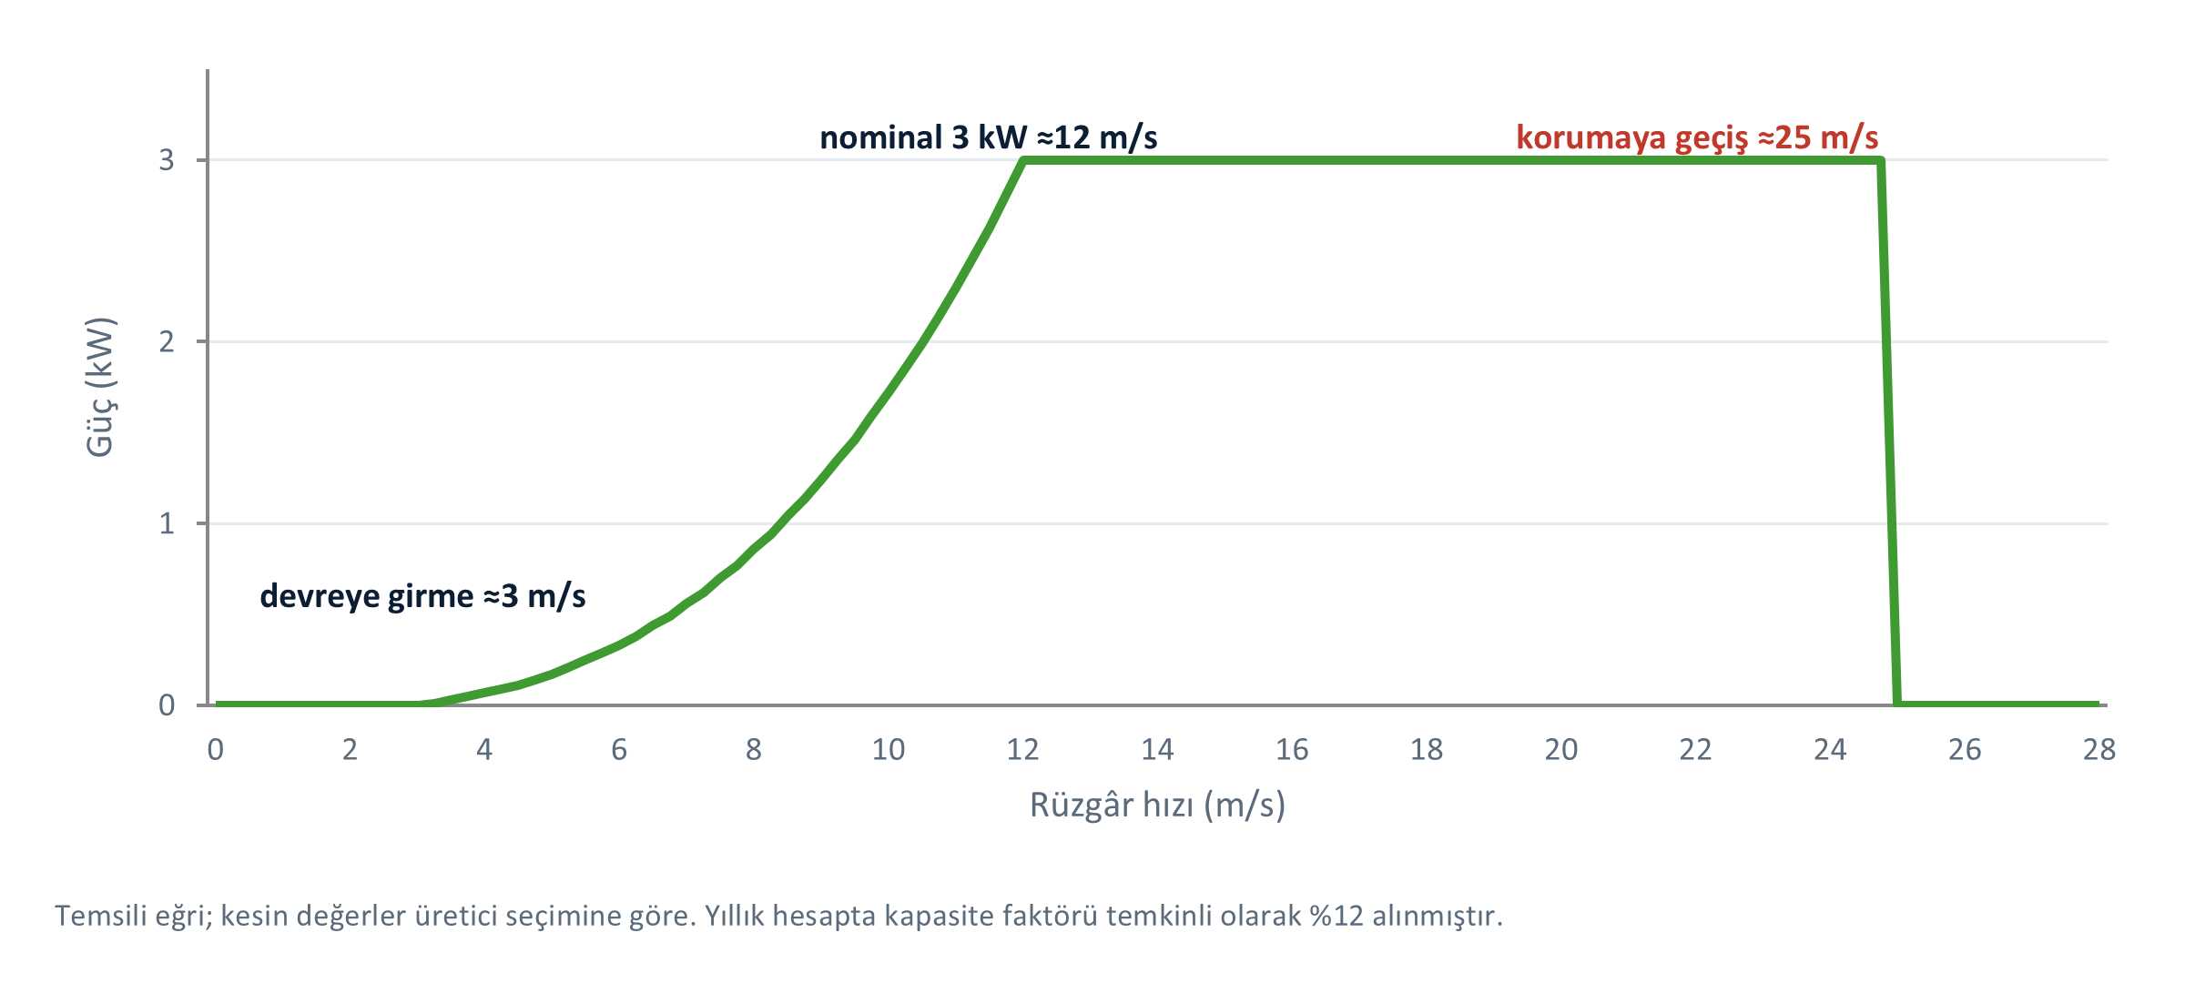
Şekil 6. Dikey eksenli türbinin temsili güç eğrisi

12.3 ICAO Ek 14 Yerleşimi
Petekler ve türbin, ICAO Ek 14'ün engel sınırlama yüzeylerini delmemelidir. Bunun için iki koşul gözetilir: yapı pist şeridinin dışında (pist merkez hattından 140 m) ve geçiş yüzeyinin (1:7 eğim) altında kalmalıdır. Örnek hesap: pist merkezinden 250 m uzaklıkta izin verilen yükseklik ≈ (250 − 140) ÷ 7 ≈ 15,7 m'dir; türbinin toplam yüksekliği ise yaklaşık 9 m'dir (Şekil 7). Bu değerler Ek 14 Cilt I'in güncel baskısından doğrulanacak; kesin yer DHMİ mânia görüşü ve türbinin radar sistemlerine etkisinin analiziyle belirlenecektir.
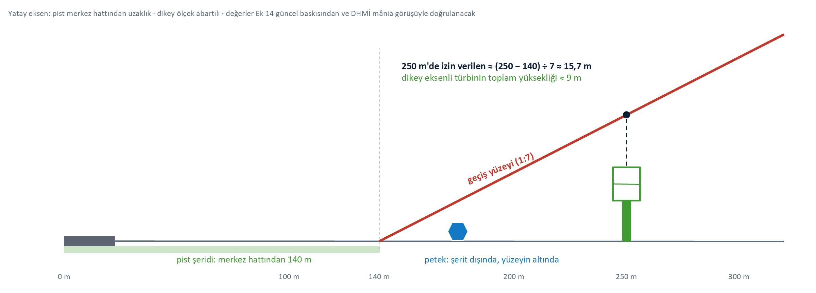
Şekil 7. Ek 14 yerleşimi: pist şeridi, geçiş yüzeyi, petek ve türbin (ölçeksiz kesit)

12.4 Enerji Bütçesi: Mini Kovan
Başvuru sürümünde eksik olan enerji hesabını final sürümünde iki hücreli mini kovan için referans donanım verileri ve temkinli varsayımlarla yaptık (Tablo 15, Şekil 8).
Tablo 15. Mini kovan için yıllık enerji bütçesi (ön tasarım)
Kalem | Varsayım | kWh/gün | kWh/yıl
İstasyon iklimlendirme ve bekleme (2 hücre) | Ortalama 100 W / hücre | 4,8 | 1.752
Kenar sunucu ve ağ | Ortalama 150 W | 3,6 | 1.314
Drone şarjı (2 drone) | ≈20 sorti/gün × ort. ≈0,05 kWh (uzun görevler dahil) | 1,0 | 365
Haberleşme ve aksesuarlar | Ortalama 25 W | 0,6 | 219
Toplam tüketim |  | 10,0 | 3.650
Tasarım yükü | %30 güvenlik payı | 13,0 | 4.745
Güneş paneli 4 kWp | ≈1.350 kWh/kWp·yıl (temkinli) | 14,8 | 5.400
Dikey eksenli türbin 3 kW | Kapasite faktörü %12 | 8,6 | 3.150
Toplam üretim |  | 23,4 | 8.550
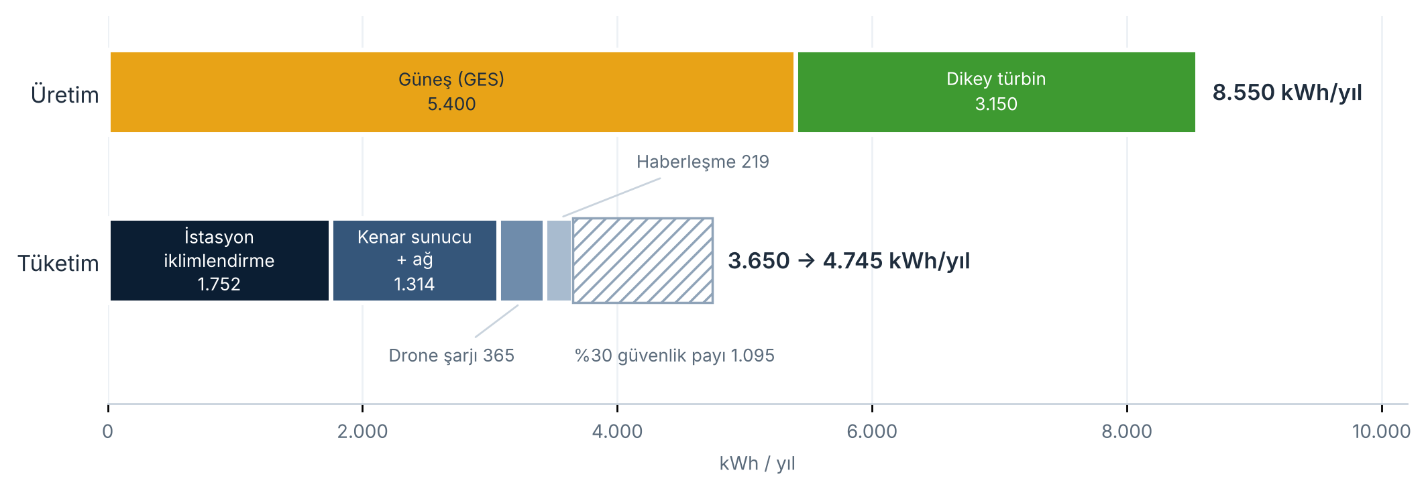
Şekil 8. Mini kovan için yıllık üretim ve tüketim karşılaştırması
Mini kovanda üretim, tasarım yükünün yaklaşık 1,8 katıdır. 20 kWh batarya, tasarım yüküyle yaklaşık 1,5 günlük özerklik sağlar; uzun süre güneşsiz ve rüzgârsız geçen dönemlerde şebeke devreye girer. Yıllık yaklaşık 3.800 kWh'lik fazla, 18 kWh/100 km tüketen elektrikli bir saha aracının yaklaşık 21.000 km'lik yıllık ihtiyacına karşılık gelir. Güneş üretiminin düştüğü kış aylarında iki farklı kaynağın birlikte kullanılması mevsimsel riski azaltır; aylık üretim–tüketim dengesi pilot öncesinde yerel ölçüm verileriyle ayrıntılandırılacaktır.

12.5 Kovan Boyuna Göre Enerji
Bekçi ve işçi hücreleri tüketimi artırır; en büyük kalem yine iklimlendirmedir. Çanakkale kovanında hücre sayısı ikiden dörde çıkar ve iki nöbetçi direk eklenir. Mini kovanla aynı varsayımlarla günlük tüketim yaklaşık 16,1 kWh, %30 paylı tasarım yükü yılda yaklaşık 7.620 kWh olur (Tablo 16). Enerji adası 4 kWp güneşle kalsaydı üretim/tasarım yükü oranı yaklaşık 1,1×'e inerdi. Bu nedenle Çanakkale kovanında güneş panelini 6 kWp'ye büyütüyoruz (+2 kWp, ≈2,5 bin $); türbin (3 kW) ve batarya (20 kWh) aynı kalır. Üretim yılda yaklaşık 11.250 kWh'e çıkar ve oran yaklaşık 1,5× olur; 20 kWh batarya tasarım yüküyle yaklaşık 1 günlük özerklik sağlar.
Tablo 16. Çanakkale kovanı için yıllık enerji bütçesi (ön tasarım)
Kalem | Varsayım | kWh/gün | kWh/yıl
İstasyon iklimlendirme ve bekleme (4 hücre) | Ortalama 100 W / hücre | 9,6 | 3.504
Kenar sunucu ve ağ | Ortalama 150 W | 3,6 | 1.314
Haberleşme ve aksesuarlar | Ortalama 25 W | 0,6 | 219
Nöbetçi direkleri (2 adet) | 20 W / direk (varsayım) | 0,96 | 350
Kâşif şarjı | Toplam tarama yolu değişmez | 1,0 | 365
Bekçi ve işçi şarjı | ≈6 sorti/gün × ≈0,05 kWh | 0,3 | 110
Toplam tüketim |  | ≈16,1 | ≈5.860
Tasarım yükü | %30 güvenlik payı | ≈20,9 | ≈7.620
Güneş paneli 6 kWp | ≈1.350 kWh/kWp·yıl (temkinli) | ≈22,2 | 8.100
Dikey eksenli türbin 3 kW | Kapasite faktörü %12 | 8,6 | 3.150
Toplam üretim |  | ≈30,8 | 11.250
Nöbetçi direklerinin tüketimi (20 W/direk) bir varsayımdır ve donanım seçilince netleşecektir. Ortak yalıtımlı petek iklimlendirme yükünü azaltabilir; etkisi pilotta ölçülecektir. Kovan büyüdükçe enerji bütçesi aynı yöntemle yeniden yapılır; sitedeki "Kovanını kur" hesaplayıcısı da aynı hesabı kullanır.

13. SÜRDÜRÜLEBİLİRLİK ETKİSİ

13.1 Doğrudan Emisyon Azaltımı
Başvuru sürümündeki CO₂ iddiası, büyük bir havalimanının tüm yer hizmetlerini kapsayan ve hesabı verilmemiş bir tahmindi. Final sürümünde yalnızca sistemin gerçekten etkilediği kalemleri mini kovan için hesapladık (Tablo 17).
Tablo 17. Mini kovan için havalimanı başına yıllık doğrudan CO₂ azaltımı (tahmini)
Kalem | Varsayım | t CO₂/yıl
Pist denetim aracı | 5 denetim/gün × 6 km, %75'i drone'a devredilir ≈ 8.200 km; dizel ≈0,24 kg CO₂/km | ≈2,0
Çit devriyesi aracı | 2 devriye/gün × 10 km, %75'i devredilir ≈ 5.500 km | ≈1,3
Fazla enerjiyle elektrikli saha aracı | ≈21.000 km dizel araç kullanımı yerine | ≈5,0
Şebeke yerine yenilenebilir enerji | 3.650 kWh × 0,45 kg CO₂/kWh (varsayım) | ≈1,6
Toplam |  | ≈10
Bu değer tek bir havalimanı için küçüktür ve bunu açıkça belirtmek istiyoruz. Sistem 20 bölgesel havalimanına yaygınlaştırıldığında doğrudan azaltım yılda yaklaşık 200 ton seviyesine ulaşır. Tablo mini kovan içindir; 6 kWp güneşli Çanakkale kovanında fazla enerji (11.250 − 7.620 ≈ 3.630 kWh/yıl) mini kovandakine yakındır, CO₂ hesabı kovan boyuna göre ayrıca güncellenecektir. Asıl sürdürülebilirlik kazancı dolaylı etkilerdedir.

13.2 Dolaylı Etkiler
- FOD kaynaklı hasarın önlenmesi: Önlenen her motor hasarı; yeni parça üretimi, lojistik ve uçağın yerde kalmasından kaynaklanan emisyonu ve maliyeti ortadan kaldırır.
- Pist ömrünün uzaması: Çatlakların erken tespiti, karbon yoğun kapsamlı yenileme işlerini erteleyebilir.
- Bekleme ve pas geçmelerin azalması: Pistteki bir nesne nedeniyle yaşanan bekleme veya pas geçme ek yakıt tüketimi demektir.
- Toplanan FOD'un kaydı: İşçinin topladığı her nesnenin sınıfı, ağırlığı ve konumu kaydedilir; FOD'un kaynağına yönelik önlemler bu veriyle hedeflenebilir.
- Kış operasyonu (kış kovanı): Buz haritası, de-icing ekibinin sıvıyı gereken bölgelere uygulamasına yardımcı olabilir; tasarruf pilotta ölçülecektir.
- Afet dayanıklılığı: Şebeke çökse de enerji adası sayesinde deprem sonrası pist taraması yapılabilir; yardım uçakları için pistin kullanılabilirliği belgelenir.
- Verinin değeri: Kayıt altına alınan denetim ve enerji verileri, havalimanının karbon raporlamasına (ör. Airport Carbon Accreditation) girdi sağlar.
Bu dolaylı etkilerin sayısallaştırılması pilot uygulamanın temel çıktılarından biri olacaktır.

14. EMNİYET, GÜVENLİK VE REGÜLASYON

14.1 Operasyon Kuralları
- Drone yalnızca kulenin onayladığı zaman penceresinde ve pist kullanımda değilken uçar; her ticari hareketin 5 dakika öncesi ve sonrası bütün kastlar için pist kullanım bandıdır.
- Sanal sınır (geofence) drone'u görev alanında (pist görevlerinde pist şeridi içinde) ve 30 m'nin altında tutar; sınırın aşılması otomatik eve dönüşü tetikler.
- Drone üzerindeki ADS-B alıcısı yakındaki hava araçlarını algılar; beklenmedik bir yaklaşmada görev durdurulur.
- Rüzgâr iniş-kalkış sınırı olan 8 m/s'yi aşarsa veya yağış ve görüş sınırları aşılırsa görev başlamaz; denetim bugünkü gibi araçla yapılır.
- Ön kontrolde RF/GNSS bütünlüğü kırmızıysa hiçbir drone kalkmaz (Bölüm 10).
- Bakıcı yalnızca git/gitme koşulları sağlandığında ve uçağın üzerinden geçmeden uçar (Bölüm 8).

14.2 Arıza Senaryoları
Başvuru sürümünde ele alınmayan en kritik soru, drone'un kendisinin pistte bir FOD'a dönüşme riskidir. Bu riske karşı: (1) RTK GNSS, görsel konumlama ve UWB birlikte kullanılır; (2) güç veya iletişim kaybında drone pist dışında önceden belirlenmiş acil iniş noktalarına iner (Şekil 2); (3) bir drone'un indiği konum sistem tarafından otomatik olarak FOD olarak işaretlenip kuleye bildirilir; (4) bütün drone'ların petek hücrelerine döndüğü doğrulanmadan "temiz pist" raporu üretilmez; (5) her kalkıştan önce hücre kamerası pervaneleri ve gövdeyi kontrol eder.
V3'teki yeni yükler için iki ek önlem vardır: işçinin EPM mıknatısı güç kesilse bile nesneyi tutar ve yalnızca komutla bırakır, kıskacı normalde kapalıdır; bakıcı uçağın üzerinden asla geçmez, böylece bir arızada uçağa değil apron zeminine düşer.

14.3 Siber ve Veri Güvenliği
Havalimanının sivil–askeri ortak kullanımı nedeniyle görüntüler havalimanı dışına çıkarılmaz; tüm işleme ve depolama kenar sunucuda yapılır ve görüntüleme alanı görev alanıyla sınırlandırılır. Komuta bağlantısı frekans atlamalı ve şifrelidir, yedek bağlantı özel LTE/5G'dir; drone–petek–sunucu iletişimi şifrelenir ve kule onay ekranına yalnızca havalimanının iç ağından erişilebilir.

14.4 Regülasyon
Sistem ICAO Ek 14 (havaalanı tasarımı ve işletimi), ICAO GRF hükümleri, SHGM İnsansız Hava Aracı Sistemleri Talimatı (SHT-İHA) ve DHMİ mânia düzenlemeleri çerçevesinde tasarlanmıştır. Havalimanı hareket alanında drone operasyonu özel izin gerektirdiğinden izin süreci yol haritasında ayrı bir iş paketi (İP3) olarak ele alınmıştır. Operasyon risk değerlendirmesi için uluslararası kabul gören JARUS SORA metodolojisi kullanılacak ve her kast için kendi görevine göre yapılacaktır; işçinin yük taşıması ve bakıcının apronda uçağa yakın çalışması ayrı değerlendirme gerektirir. Frekans kullanımı BTK ile, karşı-İHA sistemleriyle ilişki askerî birimle koordine edilir; GNSS girişimi için EASA SIB 2022-02 dikkate alınır. Görüş hattı ötesi (BVLOS) operasyon izni alınana kadar pilot uygulama, sahada görevli bir uzaktan pilotun gözetiminde yürütülecektir.

15. MALİYET VE İŞ MODELİ
V3'te maliyeti tek bir rakam yerine kovan boylarına göre veriyoruz (Tablo 18). Bütün değerler 2026 piyasa koşullarına göre ön tahmindir ve ±%30 belirsizlik içerir.
Tablo 18. Kovan boylarına göre tahmini maliyet (ön tahmin, ±%30)
Kovan | İçerik | Kurulum | Beş yıla yayılmış yıllık maliyet
Mini kovan (v2) | 2 kâşif, 2 hücre, enerji adası | ≈124 bin $ | ≈39 bin $
Çanakkale kovanı (önerilen) | 2 kâşif, 1 bekçi, 1 işçi, nöbetçiler, güvenli konum, 6 kWp güneş | ≈218 bin $ | ≈63 bin $
Kış kovanı | Çanakkale kovanı + bakıcı rolü | ≈223 bin $ | ≈64 bin $
Geniş kovan | +1–2 kâşif ve orta saha peteği | +≈20 bin $ / kâşif | —
Çanakkale kovanı, mini kovana Tablo 19'deki ek kalemlerin eklenmesiyle oluşur.
Tablo 19. Mini kovandan Çanakkale ve kış kovanına ek kalemler (ön tahmin, ±%30)
Kalem | Tahmini maliyet ($)
Mini kovan (kalem dökümü Tablo 20) | ≈124.000
Bekçi hücresi | ≈20.000
İşçi hücresi | ≈35.000
Nöbetçi kameralar | ≈14.000
Güvenli konum | ≈12.000
Kovan yazılımı (çok kastlı görev dağıtımı) | ≈10.000
+2 kWp güneş paneli (4 → 6 kWp, kurulu) | ≈2.500
Çanakkale kovanı | ≈218.000
Bakıcı rolü (yazılım ve kalibrasyon) | ≈5.000
Kış kovanı | ≈223.000
Tablo 20. Mini kovan kalem dökümü (final raporundaki ilk kurulum tahmini)
Kalem | Tahmini maliyet ($)
2 × otomatik drone istasyonu (DJI Dock 2 sınıfı, liste fiyatı ≈10.500 $) | 21.000
2 × termal kameralı drone | 16.000
Yedek bataryalar, hoparlör ve ışık aksesuarları | 4.000
Güneş paneli 4 kWp (kurulu) | 5.000
Dikey eksenli türbin 3 kW (direk ve kurulum dahil) | 12.000
20 kWh LFP batarya ve hibrit invertör | 10.000
Kenar YZ sunucusu, ağ ve depolama | 6.000
Yazılım geliştirme ve entegrasyon (ilk kurulum) | 35.000
İzin, mühendislik, kurulum ve eğitim | 15.000
Toplam | ≈124.000
Yıllık işletme gideri (bakım, yedek parça, yazılım güncellemeleri, sigorta ve haberleşme) mini kovanda yaklaşık 14 bin $, Çanakkale kovanında yaklaşık 19 bin $ olarak öngörülmüştür. Beş yıla yayılmış yıllık maliyet, kurulum ile beş yıllık işletme toplamının beşe bölünmesiyle bulunur; örneğin Çanakkale kovanı için (218 + 5 × 19) ÷ 5 ≈ 63 bin $. Yazılım geliştirme maliyeti tekrarlanmadığı için mini kovanın sonraki havalimanlarında kurulum maliyetinin yaklaşık 90 bin $'a düşmesi beklenmektedir. Çanakkale kovanının enerji payı için gereken +2 kWp güneş paneli (≈2,5 bin $, raporun birim fiyatıyla) bu tahminlere dahildir (Bölüm 12.5).
İş modeli: Bölgesel havalimanlarının yatırım bütçesi kısıtlı olduğundan AERO-GUARD'ı ilk kurulum bedeli almadan "hizmet olarak drone" (Drone-as-a-Service) modeliyle sunmayı öneriyoruz: havalimanı işletmecisi beş yıllık sözleşmeyle yıllık abonelik öder; donanım, bakım ve yazılım güncellemeleri AERO-GUARD tarafından sağlanır. Modüler yapı sayesinde abonelik havalimanının seçtiği kovan boyuna göre belirlenir; fiyat pilot sonrası netleştirilecektir. Hedef pazar, DHMİ'nin işlettiği düşük trafikli bölgesel havalimanları ile benzer ölçekteki yurt dışı havalimanlarıdır; kış kovanı soğuk iklimli bölgesel havalimanları için ayrı bir seçenektir.

16. UYGULAMA PLANI
30 aylık plan dört faz ve yedi iş paketinden oluşur (Şekil 9, Tablo 21). V3 yetenekleri planın süresini değiştirmez; kastlar olgunluklarına göre aşamalı olarak devreye girer:
- Sınırlı pilot (İP5) kâşiflerle, tek petekte ve uçuşsuz saatlerde apron ve taksi yolunda başlar.
- Dayanıklılık testleri ile vinç ve toplama başlığının yük testi pilottan önce yapılır.
- Bekçi, işçi ve nöbetçi direkleri tam pilotta (İP6) eklenir; yeni göstergeler bu aşamada ölçülür.
- Olgunluğu en düşük rol olan bakıcı (TRL 3–4), soğuk iklimli bir bölgesel havalimanıyla iş birliğinde ayrı bir kış pilotunda denenir.
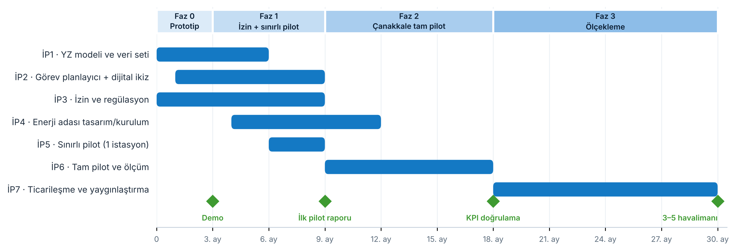
Şekil 9. Proje yol haritası
Tablo 21. İş paketleri ve çıktıları
İş paketi | Ay | Ana faaliyetler | Çıktı
İP1 · YZ modeli ve veri seti | 1–6 | FOD-A ile eğitim, yerel test verisi, kenar cihazda optimizasyon | Doğrulanmış tespit modeli, demo
İP2 · Kovan zekâsı ve dijital ikiz | 2–9 | Tarife entegrasyonu, kast ataması, rota planlama, ortak harita, panel ve kule ekranı | Çalışan yazılım, simülasyon raporu
İP3 · İzin ve regülasyon | 1–9 | DHMİ, SHGM ve BTK görüşmeleri, kast bazlı SORA, mânia görüşü, askerî koordinasyon | Uçuş izni
İP4 · Enerji adası | 5–12 | Yerel rüzgâr/güneş ölçümü, kovan boyuna göre enerji bütçesi, Ek 14 yerleşimi, kurulum | Kurulu enerji adası
İP5 · Sınırlı pilot | 7–9 | Tek petek, kâşifler; uçuşsuz saatlerde apron ve taksi yolu taramaları | İlk pilot raporu
İP6 · Tam pilot ve ölçüm | 10–18 | İki petek; bekçi, işçi ve nöbetçiler; tüm modüller, KPI ölçümü | KPI doğrulama raporu
İP7 · Ticarileşme | 19–30 | İş modelinin doğrulanması, 3–5 havalimanına yaygınlaştırma; kış kovanı için ortak havalimanı | Ticari sözleşmeler
Ekip dört bilgisayar mühendisliği öğrencisinden oluştuğu için yazılım, yapay zekâ ve sistem entegrasyonu ekip içinde yürütülecek; enerji adası tasarımı, toplama başlığı gibi mekanik parçalar, saha kurulumu ve regülasyon süreçleri ise üniversitemizin ilgili bölümleri, DHMİ Çanakkale Havalimanı Müdürlüğü ve donanım tedarikçileriyle iş birliği içinde ilerletilecektir.

17. RİSK YÖNETİMİ
Tablo 22. Başlıca riskler ve önlemler
Risk | Olasılık | Etki | Önlem
Hareket alanında uçuş izninin gecikmesi | Yüksek | Yüksek | İzin sürecine ilk ayda başlamak; sınırlı pilotu uçuşsuz saatlerde apron ve taksi yolunda yapmak; kastları aşamalı devreye almak
Kuvvetli rüzgâr nedeniyle görevlerin yapılamaması | Orta | Orta | Rüzgâr verisine göre planlama; sınır aşıldığında araçla denetime dönüş; gerçekleşme oranını KPI olarak izlemek
Drone arızası ve pistte kalması | Düşük | Yüksek | Pist dışı acil iniş noktaları, otomatik FOD bildirimi, kalkış öncesi hücre kamerası kontrolü, dönüş doğrulanmadan rapor üretmemek
YZ'nin nesne kaçırması veya yanlış alarm | Orta | Yüksek | İnsan onayı, yerel veriyle ince ayar, aktif öğrenme, pilot boyunca araçla denetimin paralel sürmesi
GNSS karıştırma ve aldatma | Orta | Yüksek | Ön kontrolde RF/GNSS bütünlüğü, çok kaynaklı konum, yedek bağlantı, BTK ve askerî koordinasyon
Askerî karşı-İHA sistemleriyle etkileşim | Düşük | Yüksek | Askerî birimle koordinasyon; drone'ların "dost" listesinde olması
Toplama sırasında nesnenin düşmesi veya kablo salınımı | Orta | Orta | ≤ 1 kg ve ≤ 30 cm sınırı, EPM ve normalde kapalı kıskaç, rüzgâr ≤ 8 m/s, hız sınırı, yalnızca pist boşken; kâşifin doğrulama taraması
Bakıcının uçağa zarar vermesi | Düşük | Yüksek | Uçağın üzerinden geçmeme, ≥ 6 m mesafe, ≤ 3 m/s, motorlar kapalıyken uçuş, git/gitme koşulları
Buz haritası rolünün olgunlaşmaması (TRL 3–4) | Orta | Düşük | Rolü Çanakkale kovanına dahil etmemek; ayrı kış pilotunda denemek; sayı vermemek
Nöbetçinin yanlış uyarısı | Orta | Orta | Kule onayı olmadan drone kalkmaz; uyarılar kayda geçip modele geri döner
Askerî alan nedeniyle görüntüleme kısıtı | Orta | Orta | Verinin sahada kalması, görüntüleme alanının sınırlandırılması, erken paydaş görüşmesi
Kovan enerji tüketiminin artması | Orta | Orta | Enerji bütçesini kovan boyuna göre yapmak (Çanakkale kovanında güneş 6 kWp, ≈1,5×), ortak yalıtımlı petek, şebeke yedeği
Maliyetin tahminden sapması | Orta | Orta | ±%30 belirsizliği açıkça belirtmek, modüler hücre ekleme, pilot sonrası fiyatlama
Siber saldırı | Düşük | Yüksek | Şifreli ve frekans atlamalı bağlantı, iç ağ, erişim kontrolü, düzenli güncelleme

18. SONUÇ
Mentör geri bildirimleri AERO-GUARD'ı iki adımda dönüştürdü. Final sürümünde geniş ama savunulması güç bir vizyondan, gerçek bir boşluğa odaklanan iki drone'luk uygulanabilir bir projeye geçtik. V3'te bu odağı koruyup mentörlerimizin kovan benzetmesini mimarinin omurgası yaptık: görevine göre uzmanlaşmış, küçük başlayan ve yalnızca ihtiyaç kadar büyüyen bir kovan. Kâşifler her uçuştan önce doğrulanmış temiz pist sunar, işçi küçük nesneleri toplar, bekçi yaban hayatını ve çiti gözetir, nöbetçiler acil durumu ilk görür; soğuk iklimde bakıcı buzun yerini gösterir. Yeni yetenekleri sınırları ve olgunluk düzeyleriyle, bütün rakamları varsayımlarıyla birlikte paylaştık ve bunları doğrulamak için Çanakkale Havalimanı'nda adım adım ilerleyen bir pilot planladık. Hedefimiz, Türkiye'deki bölgesel havalimanları için ölçeklenebilir, düşük maliyetli ve sürdürülebilir bir operasyon modelinin ilk örneğini ortaya koymaktır.

KAYNAKÇA
[1] National Academies of Sciences, Engineering, and Medicine (2011). Current Airport Inspection Practices Regarding FOD (Foreign Object Debris/Damage). ACRP Synthesis 26. Washington, DC: The National Academies Press.
[2] Munyer, T., Huang, P.-C., Huang, C., Zhong, X. (2021). FOD-A: A Dataset for Foreign Object Debris in Airports. arXiv:2110.03072.
[3] ICAO (2022). Annex 14 to the Convention on International Civil Aviation – Aerodromes, Volume I: Aerodrome Design and Operations. Montreal: ICAO.
[4] ICAO. Doc 9981, Procedures for Air Navigation Services – Aerodromes (PANS-Aerodromes): Global Reporting Format hükümleri (4 Kasım 2021'den itibaren uygulanmaktadır).
[5] Avrupa Komisyonu (2019). Commission Implementing Regulation (EU) 2019/947 on the rules and procedures for the operation of unmanned aircraft.
[6] JARUS. Specific Operations Risk Assessment (SORA). Joint Authorities for Rulemaking on Unmanned Systems.
[7] Sivil Havacılık Genel Müdürlüğü. İnsansız Hava Aracı Sistemleri Talimatı (SHT-İHA). Ankara.
[8] DHMİ (2026). Havalimanları Yolcu Trafiği, Ocak–Temmuz 2026 (kesin olmayan veriler). dhmi.gov.tr.
[9] Çanakkale Havalimanı: pist bilgileri ve yıllık yolcu istatistikleri (DHMİ verilerine dayanan derleme). en.wikipedia.org/wiki/Çanakkale_Airport, erişim: Ekim 2026.
[10] Küre Ansiklopedi. Çanakkale Havalimanı (terminal kapasitesi ve statü). kureansiklopedi.com, erişim: Ekim 2026.
[11] haber.aero (2022). DHMİ yerli ve millî sistemlerle TEKNOFEST'te (FODRAD, KUŞRAD).
[12] Milliyet (2018). Havaalanlarında uçaklara zarar verebilen yabancı cisimler A-FOD ile tespit edilecek.
[13] Cranfield University (2020). Drones used to conduct automated inspections at Cranfield Airport.
[14] DJI Enterprise. DJI Dock 2 ve Matrice 3D/3TD teknik özellikleri. enterprise.dji.com/dock-2/specs.
[15] Ekonomist (2023). Türkiye'de rüzgâr enerjisinde lider iller (il bazında kurulu güç, Aralık 2023).
[16] Airports Council International. Airport Carbon Accreditation programı. airportcarbonaccreditation.org.
[17] EASA (2024). Safety Information Bulletin 2022-02R3: Global Navigation Satellite System Outage and Alterations Leading to Communication / Navigation / Surveillance Degradation, 5 Temmuz 2024. Güncel revizyon: SIB 2022-02R4 (Temmuz 2026). ad.easa.europa.eu.
[18] EASA. Global Navigation Satellite System outages and alterations: etkilenen FIR listesi (ADS-B verisi ve raporlar, veri tarihi 14 Ekim 2026). easa.europa.eu, erişim: 20 Ekim 2026.
[19] Musci, M. A., Mazzara, L., Lingua, A. M. (2020). Ice Detection on Aircraft Surface Using Machine Learning Approaches Based on Hyperspectral and Multispectral Images. Drones, 4(3), 45. (SEI projesi)
[20] Aicardi, I., Lingua, A., Mazzara, L., Musci, M. A., Rizzo, G. (2020). Ice Detection on Airplane Wings Using a Photogrammetric Point Cloud: A Simulation. The International Archives of the Photogrammetry, Remote Sensing and Spatial Information Sciences, XLIII-B2-2020, 183–189.
[21] DJI Matrice 350 RTK teknik özellikleri (satıcı sayfaları: Advexure, Aonic; DJI resmî verisiyle doğrulanacak).

